**Содержание:**

1. Введение

2. Двигатель ЗиЛ-130

-кривошитно-шатунный механизм двигателя

-газораспределительный механизм двигателя

-система охлаждения двигателя

-система смазки двигателя

-система питания двигателя

-система зажигания двигателя

3. Основные неисправности и методы ремонта системы двигателя ЗиЛ

4. Техническое обслуживание двигателя ЗиЛ-130

5. Технологическая карта неисправностей

6. Охрана труда и техника безопасности при ремонте и техническом облуживании

7. Экология и охрана окружающей среды

8. Список литературы

***1.Введение:***

***-роль автомобильного транспорта:***

Роль автомобильного транспорта довольно велика в народном хозяйстве и вВооруженных Силах. Автомобиль служит для быстрого перемещения грузов и пассажиров по различным типам дорог и местности. Автомобильный транспорт играет важнейшую роль во всех сторонах жизни страны. Без автомобиля невозможно представить работу ни одного промышленного предприятия, государственного учреждения, строительной организации, коммерческой фирмы, предприятия сельского хозяйства, воинской части. Значительное количество грузовых и пассажирских перевозок приходится на долю этого транспорта. Легковой автомобиль широко вошел в быт трудящихся нашей страны, стал средством передвижения, отдыха, туризма и работы.

Велико значение автомобиля в Вооруженных Силах. Боевая и повседневная деятельность войск непрерывно связана с использованием автомобильной техники. От ее наличия и состояния зависят подвижность, маневренность частей, выполнение боевой задачи. На автомобилях устанавливаются ракетные установки, радиолокационные станции, специальное оборудование; автомобильные тягачи используются для буксировки ракет, артиллерийских систем, минометов, самолетов, специальных прицепов. Созданы специальные машины обеспечения: автотопливозаправщики, кислородозаправщики, пусковые агрегаты, краны, штабные автобусы, ремонтные мастерские, машины химических войск, инженерные, санитарные, пожарные и др. Без участия автомобильной техники ни один самолет не может подняться в воздух. Проверка электрических, гидравлических, пневматических и других систем, заправка горючим, маслом, кислородом, воздухом, боеприпасами, буксировка самолетов, очистка взлетно-посадочных полос все это выполняют автомобили.

Таким образом, автомобиль стал неотъемлемым элементом в сложной деятельности Вооруженных Сил и народного хозяйства.

***-классификация автомобильного транспорта:***

Автомобили классифицируют по назначению, проходимости и типу двигателя.

По назначению они делятся на транспортные и специальные:

-транспортные автомобили служат для перевозки различного рода грузов и личного состава (пассажиров); они подразделяются на грузовые и пассажирские. Первые из них различаются по грузоподъемности и типу кузова, а пассажирские в зависимости от конструкции и вместимости кузова делятся на автобусы и легковые автомобили.

-специальные автомобили предназначены для выполнения специальных работ или приспособлены для перевозки определенного вида грузов. На них монтируются оборудование, вооружение или устанавливается специальный кузов. Сюда относятся подвижные мастерские, радиостанции, топливозаправщики, краны и др. В армии к специальным автомобилям относятся также тактические транспортеры, предназначенные для подвоза боеприпасов, продовольствия и эвакуации раненых в районе переднего края; колесные тягачи для буксировки тяжелых прицепов и полуприцепов; многоосные шасси, применяемые для транспортировки длинномерных неделимых грузов большой массы.

К специальным относятся и спортивные автомобили, предназначенные для тренировки и соревнований.

По проходимости автомобили делятся на три группы:

- обычной (дорожной), повышенной и высокой проходимости. Первые из них (ЗИЛ-130) используются главным образом на дорогах.

- повышенной проходимости — ГАЗ-66 и ЗИЛ-131 — могут двигаться по дорогам и участкам местности вне дорог. Автомобили высокой проходимости — по дорогам и вне дорог, к ним относятся многоосные автомобили и специальные автопоезда.

По типу двигателя автомобили делятся на автомобили с :

- дизельными двигателями.

-карбюраторными двигателями.

-газобаллонными двигателями.

-газогенераторными двигателями.

Карбюраторные двигатели работают главным образом на бензине, дизели — на тяжелом (дизельном) топливе, газобаллонные — на сжатом или сжиженном газе, газогенераторные — на твердом топливе (древесина, уголь).

***-общее устройство автомобиля:***

Каждый автомобиль можно разделить на следующие основные части: двигатель, шасси, кузов, электро- и специальное оборудование.

Двигатель является источником механической энергии, приводящей автомобиль в движение. Сейчас применяются в основном поршневые двигатели внутреннего сгорания, реже электрические (в качестве экспериментальных) и другие.

Шасси, состоящее из трансмиссии, ходовой части и систем управления, образуют агрегаты и механизмы, которые служат для передачи усилия от двигателя к ведущим колесам, для управления автомобилем и его передвижения.

Кузов служит для размещения водителя, личного состава и грузов. У грузовых автомобилей общетранспортного и многоцелевого назначения кузов состоит из кабины, грузовой платформы и оперения

Электрооборудование составляют узлы и приборы, предназначенные для воспламенения рабочей смеси в двигателе, освещения и сигнализации, пуска двигателя, питания контрольно-измерительных приборов.

К специальному оборудованию относятся лебедка, система регулирования давления воздуха в шинах, подъемник запасного колеса.

***2.Двигатель ЗиЛ-130:***



Двигателем называется машина, в которой тот или иной вид энергии преобразуется в механическую работу. Двигатели, в которых тепловая энергия преобразуется в механическую работу, являются тепловыми.

Тепловая энергия получается при сжигании какого-либо топлива. Двигатель, в котором топливо сгорает непосредственно внутри цилиндра и энергия образующихся при этом газов воспринимается движущимся в цилиндре поршнем, называется поршневым двигателем внутреннего сгорания. Такие двигатели в основном и применяются на современных автомобилях.

Рассмотрим двигатель ЗиЛ-130:

Двигатель состоит из механизм и систем обеспечивающих его работу:

-кривошитно-шатунный механизм,

-газораспределительный механизм,

-система охлаждения,

-система смазки,

-система питания,

***-кривошино-шатунный механизм:***

Кривошипно-шатунный механизм воспринимает давление газов при такте сгорание - расширение и преобразовывает прямолинейное, возвратно-поступательное движение поршня во вращательное движение коленчатого вала.

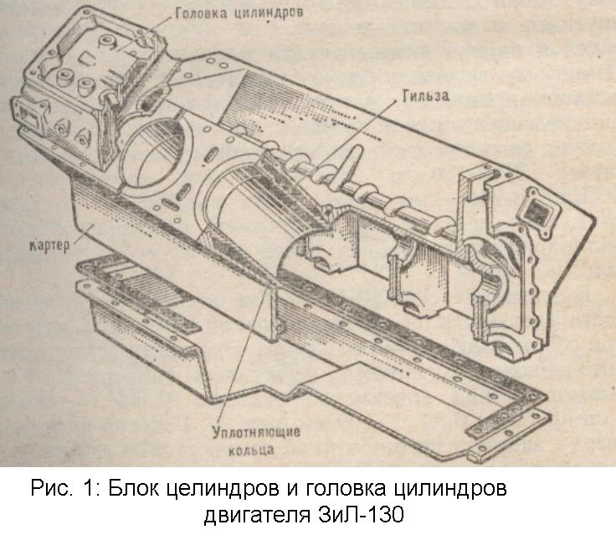

Кривошипно-шатунный механизм состоит из: блока цилиндров с картером, головки цилиндров, поршней с кольцами, поршневых пальцев, шатунов, коленчатого вала, маховика и поддона картера.

***Блок цилиндров.***

Блок цилиндровявляется основной деталью двигателя к которой крепятся все механизмы и детали.

Цилиндры в блоках изучаемых двигателей расположены У-образно в два ряда под углом 90° (рис. 1).

Блоки цилиндров отливают из чугуна (ЗИЛ-130) или алюминиевого сплава . В той жеотливке выполнены картер и стенки полости

охлаждения, окружающие цилиндры двигателя.

В блоке двигателя устанавливают вставные гильзы, омываемые охлаждающей жидкостью. Внутренняя поверхность гильзы служит направляющей для поршней. Гильзу растачивают под требуемый размер и шлифуют. Гильзы, омываемые охлаждающей жидкостью, называются мокрыми. Они в нижней части имеют уплотняющие кольца из специальной резины или медные . Вверху уплотнение гильз достигается за счет прокладки головки цилиндров.

Увеличение срока службы гильз цилиндров достигается в результате запрессовки в наиболее изнашиваемую (верхнюю) их часть коротких тонкостенных гильз из кислотоупорного чугуна. Применение такой вставки снижает износ верхней части гильзы в 2—4 раза.

Блок цилиндров У-образного двигателя ЗИЛ-130 сверху закрыт двумя головками из алюминиевого сплава. В головке цилиндров двигателя ЗИЛ-130 размещены камеры сгорания, в которых имеются резьбовые отверстия для свечей зажигания. Для охлаждения камер сгорания в головке вокруг них выполнена специальная полость.

На головке цилиндров закреплены детали газораспределительного механизма. В головке цилиндров выполнены впускные и выпускные каналы и установлены вставные седла и направляющие втулки клапанов. Для создания герметичности между блоком и головкой цилиндров установлена прокладка, а крепление головки к блоку цилиндров осуществлено шпильками с гайками. Прокладка должна быть прочной, жаростойкой и эластичной. В двигателе ЗИЛ-130 она сталеасбестовая, . Для уплотнения стальной прокладки в расточку на нижней плоскости головки цилиндра запрессовано стальное кольцо с острым выступом.

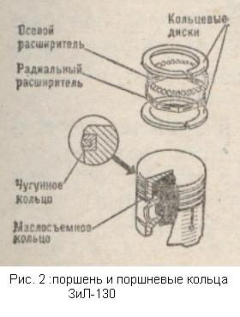

Снизу картер двигателя закрыт поддоном, выштампованным из листовой стали. Поддон защищает картер от попадания пыли и грязи и используется в качестве резервуара для масла. Поддон крепится к плоскости разъема болтами, а для обеспечения герметичности соединения применяют прокладки из картона или из клееной пробковой крошки.

Во время работы двигателя в картер проникают газы, что может повлечь за собой повышение давления, прорыв прокладок и вытекание масла. Поэтому картер через специальную трубку (сапун) сообщается с атмосферой.

**Поршень** воспринимает давление газов при рабочем такте и передает его через поршневой палец и шатун на коленчатый вал. Поршень представляет собой перевернутый цилиндрический стакан, отлитый из алюминиевого сплава (рис. 2). В верхней части поршня расположена головка с канавками, в которые вставлены поршневые кольца. Ниже головки выполнена юбка, направляющая движение поршня. В юбке поршня имеются приливы-бобышки с отверстиями для поршневого пальца.

При работе двигателя поршень, нагреваясь, расширится и, если между ним и зеркалом (*внутреннюю поверхность цилиндра или его гильзы называют зеркалом*) цилиндра не будет необходимого зазора, заклинится в цилиндре, и двигатель прекратит работу. Однако большой зазор между поршнем и зеркалом цилиндра также нежелателен, так как это приводит к прорыву части газов в картер двигателя, падению давления в цилиндре и уменьшению мощности двигателя. Чтобы поршень не заклинивался при прогретом двигателе, головку поршня выполняют меньшего диаметра, чем юбку, а саму юбку в поперечном сечении изготавливают не цилиндрической формы, а в виде эллипса с большей осью его в плоскости, перпендикулярной поршневому пальцу. На юбке поршня может быть разрез. Благодаря овальной форме и разрезу юбки предотвращается заклинивание поршня при работе прогретого двигателя.

Общее устройство поршней всех двигателей принципиально одинаковое, но каждый из них отличается диаметром и рядом особенностей, присущих только данному двигателю. Например, в головке поршня двигателя ЗИЛ-130 залито чугунное кольцо, в котором сделана канавка под верхнее компрессионное кольцо. Такая конструкция способствует уменьшению износа канавки под поршневое кольцо.

Поршни двигателя ЗИЛ-130 после механической обработки покрывают оловом, что способствует лучшей приработке и уменьшению износа их в первоначальный период работы двигателя.

Поршневые кольца, применяемые в двигателе, подразделяются на компрессионные и маслосъемные. Компрессионные кольца уплотняют зазор между поршнем и цилиндром и служат для уменьшения прорыва газов из цилиндров в картер, а маслосъемные снимают излишки масла с зеркала цилиндров и не допускают проникновения масла в камеру сгорания. Кольца, изготовленные из чугуна или стали, имеют разрез (замок) (см. рис. 2).

При установке поршня в цилиндр поршневое кольцо предварительно сжимают, в результате чего обеспечивается его плотное прилегание к зеркалу цилиндра при разжатии. На кольцах имеются фаски, за счет которых кольцо несколько перекашивается и быстрее притирается к зеркалу цилиндра, и уменьшается насосное действие колец. Количество колец, устанавливаемых на поршнях двигателей, неодинаковое. На поршнях двигателей ЗИЛ-130 три компрессионных кольца, два верхних хромированы по поверхности, соприкасающейся с гильзой. Маслосъемное кольцо собрано из четырех отдельных элементов — двух тонких стальных разрезных колец и двух гофрированных стальных расширителей (осевого и радиального).

**Поршневой палец** шарнирно соединяет поршень с верхней головкой шатуна. Палец изготовлен в виде пустотелого цилиндрического стержня, наружная поверхность которого закалена нагревом током высокой частоты.

На двигателе ЗиЛ-130 применяются «плавающие» пальцы, т. е. такие, которые могут свободно поворачиваться как в верхней головке шатуна, так и в бобышках поршня, что способствует равномерному износу пальца. Во избежание задиров цилиндров при выходе пальца из бобышек осевое перемещение его ограничивается двумя разрезными стальными кольцами, установленными в выточках в бобышках поршня.

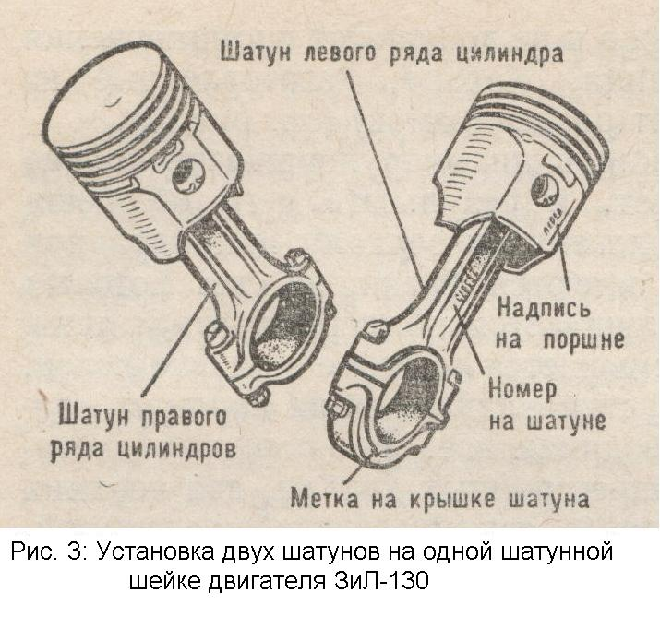

**Шатун** служит для соединения коленчатого вала с поршнем. Через шатун давление на поршень при рабочем ходе передается на коленчатый вал. При вспомогательных тактах (впуск, сжатие и выпуск) через шатун поршень приводится в действие от коленчатого, вала. Шатун (рис. 3) состоит из стального стержня двутаврового сечения, верхней неразъемной и нижней разъемной головок. В верхней установлен поршневой палец, а нижняя закреплена на шатунной шейке коленчатого вала. Для уменьшения трения в верхнюю головку шатуна запрессована бронзовая или биметаллическая с бронзовым слоем втулка, а в нижнюю, состоящую из двух частей, установлены тонкостенные вкладыши, представляющие собой стальную ленту, внутренняя поверхность которой покрыта тонким слоем антифрикционного сплава (ЗиЛ-130 – высоко- оловянистый алюминий). Обе части нижней головки шатуна скреплены двумя болтами, гайки которых во избежание самоотвертывания фиксируются. В двигателе ЗИЛ-130 под гайки подкладываются специальные шайбы, момент затяжки гаек 80...90,Н-м., а самоотвертыванию препятствуют специальные штампованные стопорные гайки. Затяжку стопорной гайки необходимо производить путем ее поворота на 1,5 ... 2 грани от положения соприкосновения о основной гайкой.

На стержне шатуна выштампован номер детали, а на крышке метка. Номер на шатуне и метка на его крышке всегда должны быть обращены в одну сторону. К верхней и нижней головкам шатуна подводится масло: к нижней головке — через канал в коленчатом валу, а к верхней — через прорезь. Из нижней головки шатуна масло через отверстие выбрызгивается на стенки цилиндров.

В двигателях на одной шатунной шейке коленчатого вала закреплено по два шатуна. Для правильной их сборки с поршнями нужно помнить, что шатуны правого ряда цилиндров собраны с поршнями так, что номер на шатуне обращен назад по ходу автомобиля (см. рис. 3), а левого ряда — вперед, т. е. совпадает с надписью на поршне.

**Коленчатый вал** воспринимает усилия, передаваемые от поршней шатунами, и преобразует их в крутящий момент, который затем через маховик передается агрегатам трансмиссии.

В двигателе ЗиЛ-130 коленчатый вал стальной.

Коленчатый вал (рис. 4) состоит из шатунных и коренных шлифованных шеек, щек и противовесов. На переднем конце вала двигателей ЗМЗ-53-12 и ЗИЛ-130 имеется углубление для шпонки распределительной шестерни и шкива привода вентилятора, а также нарезное отверстие для крепления храповика; задняя часть вала выполнена в виде фланца, к которому болтами прикреплен маховик. В углублении задней торцовой части коленчатого вала расположен подшипник ведущего вала коробки передач.

Количество и расположение шатунных шеек коленчатого вала зависит от числа цилиндров. В V-образном двигателе количество шатунных шеек в два раза меньше числа цилиндров, так как на одну шатунную шейку вала установлено по два шатуна — один левого и другой правого рядов цилиндров.

Шатунные шейки коленчатого вала многоцилиндровых двигателей выполнены в разных плоскостях, что необходимо для равномерного чередования рабочих тактов в разных цилиндрах.

В восьмицилиндровых V-образных двигателях коленчатые валы имеют по четыре шатунные шейки, расположенные под углом в 90°.

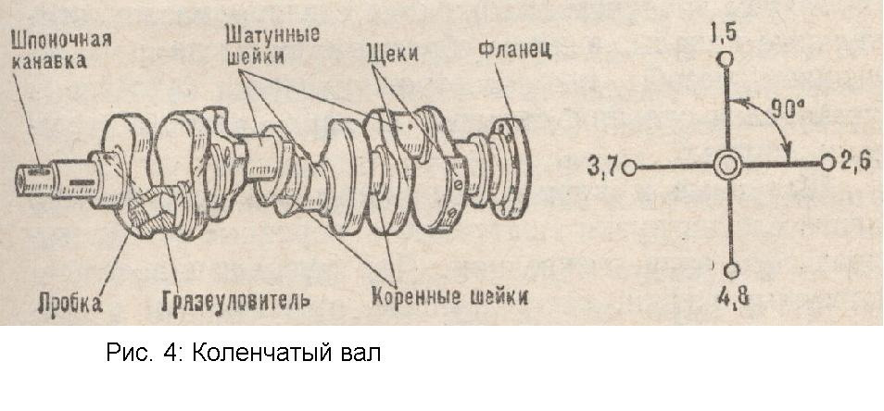

В двигателе число коренных шеек коленчатого вала на одну больше, чем шатунных, т. е. каждая шатунная шейка с двух сторон имеет коренную. Такой коленчатый вал называют полноопорным.

Коренные и шатунные шейки коленчатого вала соединены между собой щеками.

Для уменьшения центробежных сил, создаваемых кривошипами, на коленчатом валу выполнены противовесы, а шатунные шейки сделаны полыми. Для повышения твердости и увеличения срока службы поверхность коренных и шатунных шеек стальных валов закаливают нагревом токами высокой частоты.

Коренные и шатунные шейки вала соединены каналами (сверлениями) в щеках вала. Зти каналы предназначены для подвода масла от коренных подшипников к шатунным.

В каждой шатунной шейке вала имеется полость, которая выполняет роль грязеуловителя. Сюда поступает масло от коренных шеек. При вращении вала частицы грязи, находящиеся в масле, под действием центробежных сил отделяются от масла и оседают на стенке грязеуловителя, а к шатунным шейкам поступает очищенное масло. Очистка грязеуловителей осуществляется через завернутые в их торцах резьбовые пробки только при разборке двигателя.

Перемещение вала в продольном направлении ограничивается упорными сталебаббитовыми шайбами, которые расположены по обе стороны первого коренного подшипника или четырьмя сталеалюминиевыми полукольцами, установленными в выточке задней коренной опоры . В местах выхода коленчатого вала из картера двигателя имеются сальники и уплотнители, предотвращающие утечку масла.

На переднем конце вала установлен резиновый самоподжимный сальник, а на заднем конце выполнена маслосгонная резьба или маслоотражательный буртик.

В заднем коренном подшипнике сделаны маслоулови-тельные каналы, в которые сбрасывается масло с маслосгонной резьбы или маслоотражательного буртика и установлен сальник, состоящий из двух кусков асбестового шнура.

Шатунные и коренные подшипники. В работающем двигателе нагрузки на шатунные и коренные шейки коленчатого вала очень велики. Для уменьшения трения коренные шейки, как и шатунные, расположены в подшипниках скольжения, которые выполнены в виде вкладышей, аналогичных шатунным. Вкладыши каждого коренного или шатунного подшипника состоят из двух половинок, устанавливаемых в нижней разъемной головке шатуна и в гнезде блока и крышке коренного подшипника. От провертывания вкладыши удерживаются выступом, входящим в паз шатунного или коренного подшипника. Крышки коренных подшипников закреплены при помощи болтов и гаек, которые для предотвращения от самоотвертывания зашплинтованы проволокой либо застопорены замковыми пластинами.

Маховик уменьшает неравномерность работы двигателя, выводит поршни из мертвых точек, облегчает пуск двигателя и способствует плавному троганию автомобиля с места. Маховик изготовлен в виде массивного чугунного диска и прикреплен к фланцу коленчатого вала болтами с гайками. При изготовлении маховик балансируется вместе с коленчатым валом. Для предотвращения нарушения балансировки при разборке двигателя маховик установлен на несимметрично расположенные штифты или болты.

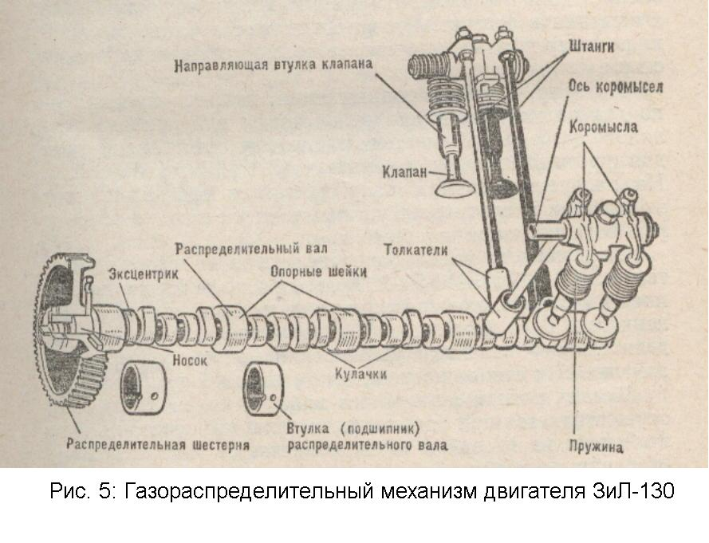

**Картер двигателя**, отлитый заодно с блоком цилиндров, является базисной (основной) деталью. К картеру крепятся детали кривошипно-шатунного и газораспределительного механизмов. Для повышения жесткости внутри картера выполнены ребра, в которых расточены гнезда коренных подшипников коленчатого вала и опорных шеек распределительного вала.

Снизу картер закрыт поддоном, выштампованным из тонкого стального листа.

Поддон является резервуаром для масла и в то же время защищает детали двигателя от пыли и грязи. В нижней части поддона предусмотрено отверстие для выпуска масла, закрываемое резьбовой пробкой. Поддон прикреплен к картеру болтами. Чтобы не было утечки масла, между поддоном и картером установлены прокладки и резиновые уплотнители.

***-газораспределительный механизм:***

В двигателях внутреннего сгорания своевременный впуск в цилиндры свежего заряда горючей смеси и выпуск отработавших газов обеспечивается газораспределительным механизмом.

На двигателе ЗиЛ-130 установлен газораспределительный механизм с верхним расположением клапанов.

Газораспределительный механизм состоит из распределительных шестерен, распределительного вала, толкателей, штанг, коромысел с деталями крепления, клапанов, пружин с деталями крепления и направляющих втулок клапанов (рис. 5).

Распределительный вал расположен между правым и левым рядами цилиндров.

При вращении распределительного вала кулачок набегает на толкатель и поднимает его вместе со штангой. Верхний конец штанги надавливает на регулировочный винт во внутреннем плече коромысла, которое, провертываясь на своей оси, наружным плечом нажимает на стержень клапана и открывает отверстие впускного или выпускного канала в головке цилиндров. В рассматриваемых двигателях распределительный вал действует на толкатели правого и левого рядов цилиндров.

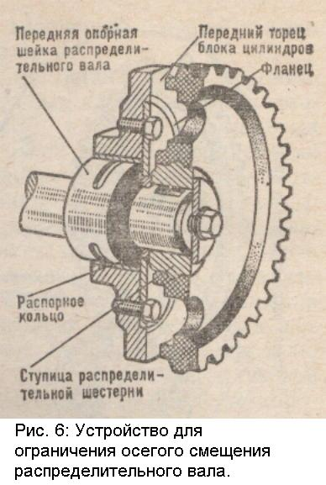

Газораспределительный механизм с верхним расположением клапанов дает возможность улучшить форму камеры сгорания, наполнение цилиндров и условия сгорания рабочей смеси. Лучшая форма камеры сгорания позволяет повысить также степень сжатия, мощность и экономичность двигателя.

Распределительный вал (см. рис. 5) служит для открытия клапанов в определенной последовательности в соответствии с порядком работы двигателя.

Распределительные вал отливают из специального чугуна или отковывают из стали. Устанавливают его в отверстия стенок и ребрах картера. Для этой цели на валу имеются цилиндрические шлифованные опорные шейки. Для уменьшения трения между шейками вала и опорами в отверстия запрессовывают втулки, внутренняя поверхность которых покрыта антифрикционным слоем.

На валу, помимо опорных шеек, имеются кулачки — по два на каждый цилиндр, шестерня для привода масляного насоса и прерывателя-распределителя и эксцентрик для привода топливного насоса.

От переднего торца распределительных валов двигателя ЗИЛ-130 приводится в действие датчик пневмоцентробежного ограничителя частоты вращения коленчатого вала двигателя. Трущиеся поверхности распределительного вала для уменьшения износа подвергнуты закалке с помощью нагрева током высокой частоты.

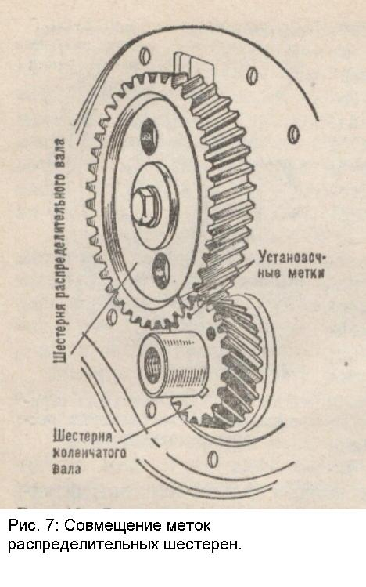

Привод распределительного вала от коленчатого вала осуществляется при помощи шестеренчатой передачи. Для этой цели на переднем торце коленчатого вала насажена стальная шестерня, а на переднем конце распределительного вала — чугунная шестерня. Распределительная шестерня от провертывания на валу удерживается шпонкой и закрепляется шайбой и болтом, завернутым в торец вала. Обе распределительные шестерни имеют косые зубья, вызывающие при вращении вала его осевое смещение.

Для предупреждения осевого смещения вала при работе двигателя между шестерней и передней опорной шейкой вала установлен фланец, который закреплен двумя болтами к передней стенке блока цилиндров (рис. 6). Внутри фланца на носке вала установлено распорное кольцо, толщина которого несколько больше толщины фланца, в результате чего достигается небольшое осевое смещение распределительного вала. В четырехтактных двигателях рабочий процесс происходит за четыре хода поршня или два оборота коленчатого вала, т. е. за это время должны последовательно открыться впускные и выпускные клапаны каждого цилиндра, а это возможно если число оборотов распределительного вала будет в 2 раза меньше числа оборотов коленчатого вала, поэтому диаметр шестерни, установленной на распределительном валу, делают в 2 раза большим, чем диаметр шестерни коленчатого вала.

Клапаны в цилиндрах двигателя должны открываться и закрываться в зависимости от направления движения и положения поршней в цилиндре. При такте впуска, когда поршень двигается от в. м. т. к н. м. т., впускной клапан должен быть открыт, а при такте сжатия, расширения (рабочего хода) и выпуска закрыт. Чтобы обеспечить такую зависимость, на шестернях газораспределительного механизма делают метки: на зубе шестерни коленчатого вала и между двумя зубьями шестерни распределительного вала (рис. 7). При сборке двигателя эти метки должны совпадать.

Толкатели предназначены для передачи усилия от кулачков распределительного вала к штангам.

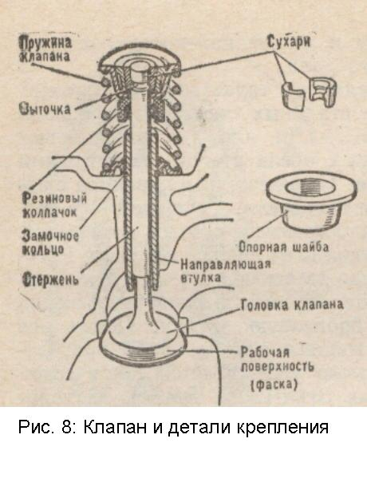

**Штанги** передают усилие от толкателей к коромыслам и выполнены в виде стальных стержней с закаленными наконечниками (ЗИЛ-130)

**Коромысла** передают усилие от штанги к клапану. Изготовляют их из стали в виде двуплечего рычага, посаженного на ось. В отверстие коромысла для уменьшения трения запрессовывают бронзовую втулку. Полая ось закреплена в стойках на головке цилиндров. От продольного перемещения коромысло удерживается сферической пружиной. На двигателях ЗИЛ-130 коромысла не равноплечие. В короткое плечо завернут регулировочный винт с контргайкой, упирающийся в сферическую поверхность наконечника штанги.

**Клапаны** служат для периодического открытия и закрытия отверстий впускных и выпускных каналов в зависимости от положения поршней в цилиндре и от порядка работы двигателя.

В двигателе ЗиЛ-130 впускные и выпускные каналы выполнены в головках цилиндров и заканчиваются вставными гнездами из жаропрочного чугуна.

Клапан (рис. 8) состоит из головки и стержня. Головка имеет узкую, скошенную под углом 45 или 30° кромку (рабочая поверхность), называемую фаской. Фаска клапана должна плотно прилегать к фаске седла, для чего эти поверхности взаимно притирают. Головки впускных и выпускных клапанов имеют неодинаковый диаметр. Для лучшего наполнения цилиндров свежей горючей смесью диаметр головки впускного клапана делают большим, чем диаметр выпускного.

***-Система охлаждения:***

Необходимость системы охлаждения вызывается тем, что детали двигателя, соприкасающиеся с раскаленными газами, при работе сильно нагреваются. Если не охлаждать внутренних деталей двигателя, то вследствие перегрева может произойти выгорание слоя смазки между деталями и заедание их. Нельзя допускать и переохлаждения двигателя, так как при этом увеличиваются тепловые потери и уменьшается количество полезно используемого тепла, возрастают потери на трение вследствие загустевания смазки, ухудшаются условия смесеобразования, снижается мощность и ухудшается экономичность. Нормальный тепловой режим работы двигателя должен быть в пределах 80—90 °С.

На двигателе ЗиЛ-130 применяют систему жидкостного охлаждения с принудительной циркуляцией жидкости. В качестве теплоносителя применяют воду или специальные незамерзающие смеси — антифризы или тосолы.

К системе жидкостного охлаждения (рис. 9) относятся: полость охлаждения блока и головок цилиндров, радиатор, водяной насос, вентилятор, жалюзи, термостат, водораспределительная труба, патрубки, шланги, сливные краники.

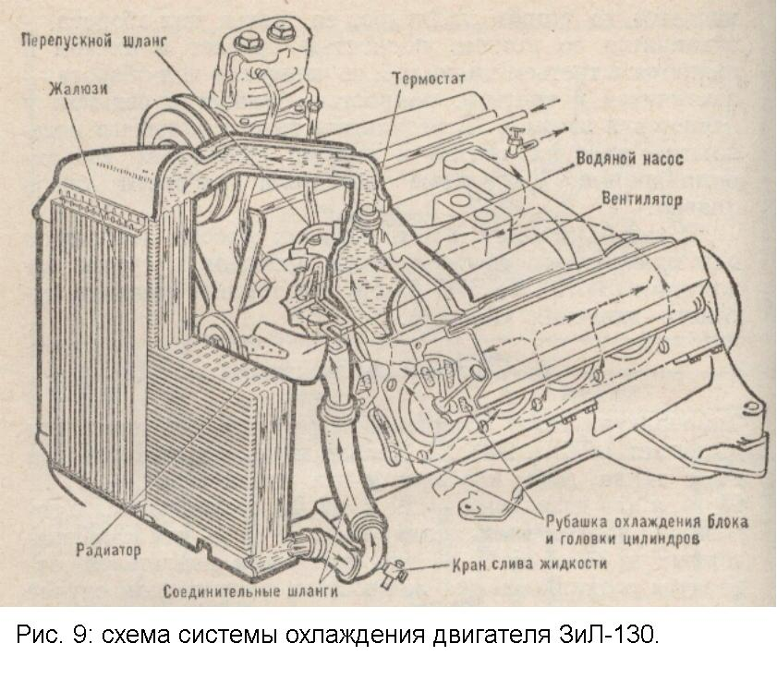

Охлаждающая жидкость, находящаяся в полости охлаждения, нагреваясь за счет тепла, образующегося в цилиндре двигателя, поступает в радиатор, охлаждается в нем и возвращается в полость охлаждения. Принудительная циркуляция жидкости в системе обеспечивается водяным насосом, а усиленное охлаждение ее — за счет интенсивного обдува радиатора воздухом.

Отдельные детали системы охлаждения соединены трубками и прорезиненными шлангами. Степень охлаждения регулируется при помощи термостата, жалюзи. Жидкость в систему охлаждения заливают через горловину радиатора или расширительного бачка. Вместимость системы охлаждения двигателя автомобиля ЗиЛ-130 —26л. Охлаждающую жидкость выпускают через краники или отверстия, закрываемые резьбовыми коническими пробками, расположенными в нижнем патрубке блока цилиндров и пусковом подогревателе.

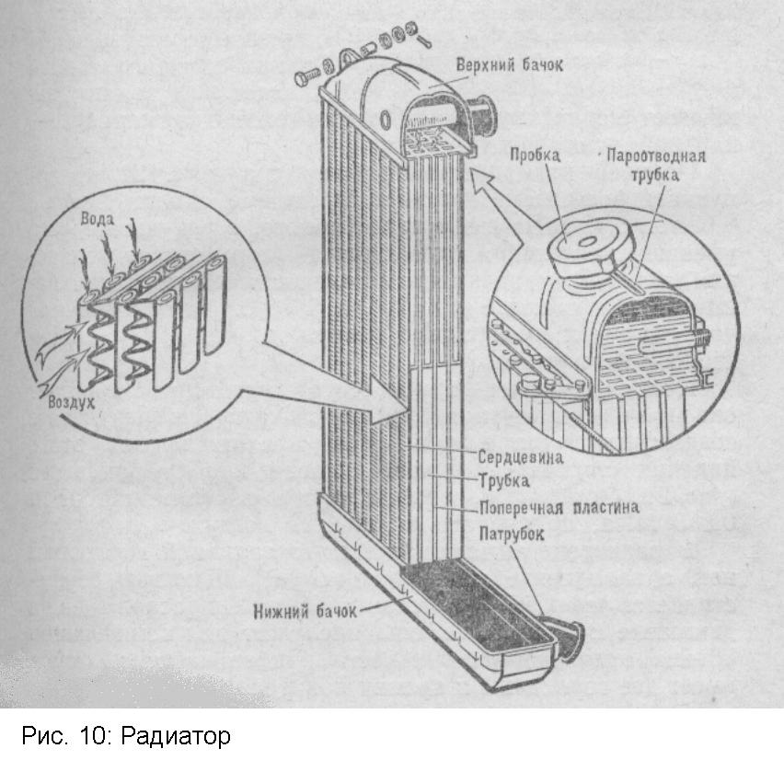

**Радиатор** отдает воздуху тепло от охлаждающей жидкости. Он состоит из сердцевины, верхнего и нижнего бачков и деталей крепления (рис. 10). Сердцевина радиатора выполнена из отдельных вертикальных трубок, между которыми находятся поперечные горизонтальные пластины, придающие радиатору жесткость и увеличивающие поверхность охлаждения. Трубки сердцевины радиатора впаяны в верхний и нижний бачки.

Верхний бачок радиатора автомобиля ЗиЛ-130 имеет горловину с пробкой и пароотводную трубку. На автомобиле ЗиЛ-130 и в нем установлен датчик указателя перегрева двигателя. Верхний бачок соединен прорезиненным шлангом с полостью охлаждения двигателя. Нижний имеет кран для выпуска охлаждающей жидкости и патрубок для соединения с водяным насосом.

Для повышения температуры кипения охлаждающей жидкости и тем самым поддержания наиболее выгодного температурного режима на изучаемых двигателях применена закрытая система охлаждения, у которой радиатор непосредственно не соединен с атмосферой. В таких системах пробка радиатора плотно закрывает горловину. В пробке имеются два клапана — паровой и воздушный.

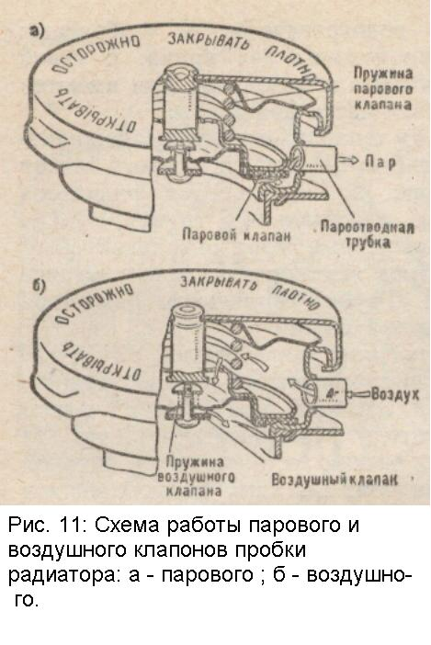

Паровой клапан пробки радиатора (рис. 11, *а)* допускает повышение давления в системе охлаждения на 0,028 ... 0,10 МПа выше атмосферного, в результате чего уменьшаются потери охлаждающей жидкости от испарения, а температура кипения охлаждающей жидкости повышается и составляет 108 °С ... 119°С. При повышении давления в системе свыше расчетного клапан автоматически открывается.

После охлаждения нагретого двигателя возникает опасность сдавливания трубок радиатора в результате создавшегося разрежения. Для предотвращения этого явления служит воздушный клапан пробки радиатора (рис. 11, б), который, открываясь при разрежении 0,001 ... 0,013 МПа, пропускает внутрь его воздух.

**Жалюзи** служат для регулирования интенсивности обдува радиатора встречным потоком воздуха. Они состоят из отдельных пластин, укрепленных шарнирно впереди радиатора (см. рис. 9). Управляют жалюзи рукояткой, выведенной в кабину. При затягивании рукоятки пластины, поворачиваясь на шарнирах, уменьшают встречный поток воздуха, поступающий к радиатору.

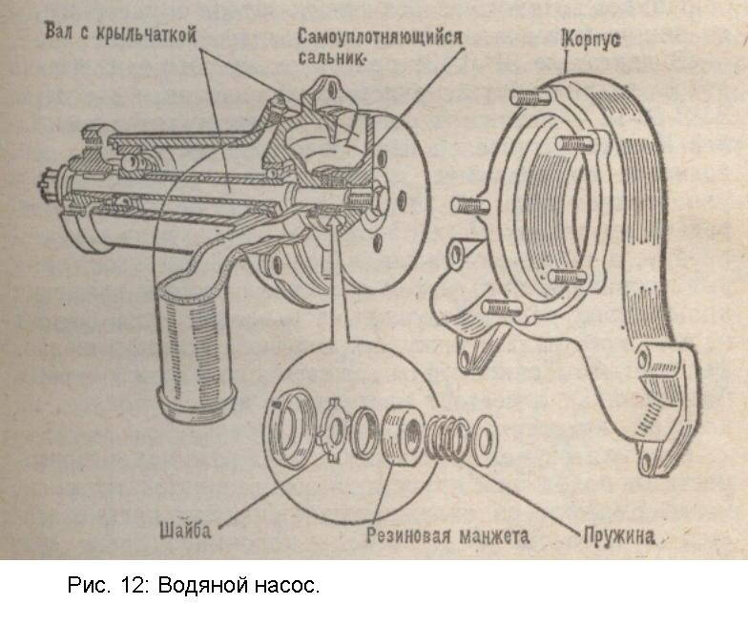

**Водяной насос**. Принудительная циркуляция жидкости в системе охлаждения создается водяным насосом центробежного типа. Насос установлен в передней части блока цилиндров и состоит из корпуса, вала с крыльчаткой и самоуплотняющегося сальника (рис. 12). Под действием центробежной силы, возникающей при вращении крыльчатки, охлаждающая жидкость из нижнего бачка радиатора поступает к центру корпуса насоса и отбрасывается к его наружным стенкам. Из отверстия в стенке корпуса насоса охлаждающая жидкость попадает в полость охлаждения блока цилиндров. Вытеканию охлаждающей жидкости между корпусом насоса и блоком препятствует прокладка, а в месте выхода вала — самоуплотняющийся сальник, состоящий из резиновой манжеты, металлической обоймы, пружины и шайбы.

**Вентилятор**. Для усиления потока воздуха, проходящего через сердцевину радиатора, служит вентилятор. Его обычно монтируют на одном валу с водяным насосом. Он состоит из крыльчатки с четырьмя или шестью лопастями, привернутыми к ступице. Вал вентилятора одновременно является валом водяного насоса и установлен в его корпусе на шариковых подшипниках.

Привод водяного насоса и вентилятора осуществляется от шкива коленчатого вала клиновидным ремнем.

В двигателе ЗиЛ-130 ремень охватывает также шкив насоса гидроусилителя рулевого управления.

**Термостат.** В период пуска двигателя для уменьшения износа желательно возможно быстрее прогреть его до температуры 80 ... 90 °С и при дальнейшей эксплуатации поддерживать эту температуру.

Для этой цели служит термостат, его устанавливают в патрубке полости впускного трубопровода.

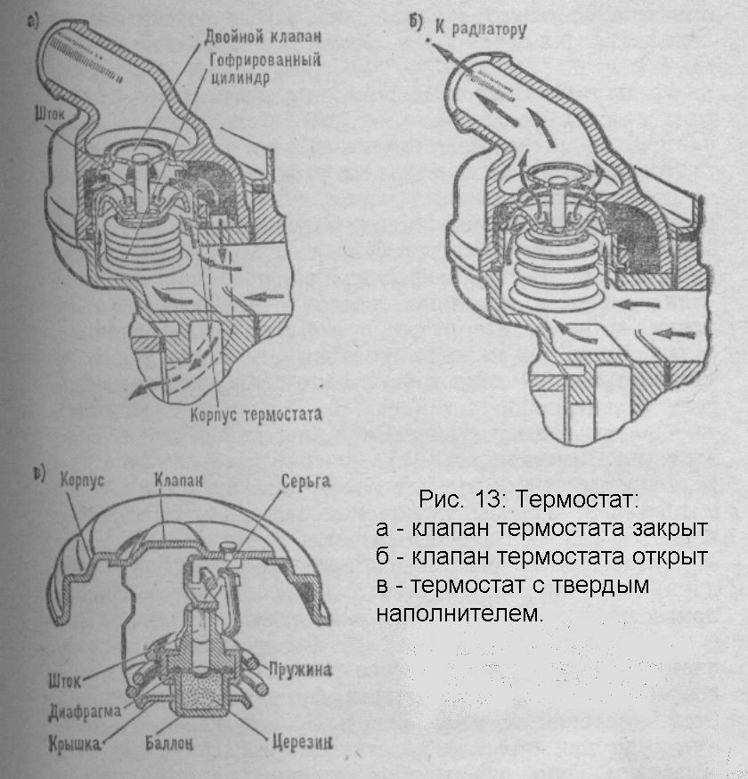

Термостат (рис. 13) состоит из корпуса, гофрированного латунного цилиндра, штока и двойного клапана. Внутрь гофрированного латунного цилиндра налита жидкость, температура кипения которой 70...75°С. Когда двигатель не прогрет, клапан термостата закрыт (см. рис. 13, а), и циркуляция происходит по малому кольцу: водяной насос — полость охлаждения — термостат— перепускной шланг — насос.

В системе охлаждения двигателя ЗИЛ-130 в период прогрева циркуляция осуществляется через полость охлаждения компрессора пневматического привода тормозов, минуя радиатор.

При нагреве охлаждающей жидкости до 70... 75 °С в гофрированном цилиндре термостата жидкость начинает испаряться, давление повышается, цилиндр, разжимаясь, перемещает шток и, поднимая клапан (см. рис. 13, *б),* открывает путь для жидкости через радиатор. Когда температура жидкости в системе охлаждения достигнет 90 °С, клапан термостата полностью открывается, одновременно скошенной кромкой закрывая выход жидкости в малое кольцо и циркуляция происходит по большому кольцу: насос—полость охлаждения—термостат—верхний бачок радиатора—сердцевина — нижний бачок радиатора—насос.

В системе охлаждения двигателя ЗИЛ-130 при полностью открытом клапане термостата циркуляция одновременно происходит через радиатор и полость охлаждения компрессора.

Такой термостат состоит из корпуса, внутри которого помещен медный баллон, заполняемый массой, состоящей из медного порошка, смешанного с церезином (нефтяной воск). Баллон сверху закрыт крышкой. Между баллоном и крышкой расположена резиновая диафрагма, сверху которой установлен шток, упирающийся в серьгу, закрепленную при помощи оси на клапане.

Контроль за температурой охлаждающей жидкости осуществляется по указателю температуры и при помощи лампы сигнализатора перегрева двигателя на щитке приборов.

Управление сигнальной лампой и указателем осуществляют датчики, ввернутые в верхний бачок радиатора и в полость охлаждения головки цилиндра.

Качество воды, применяемой для системы охлаждения двигателя, имеет не меньшее значение для долговечности и надежности его работы, чем качество топлива и смазочных материалов. Применение воды необходимого качества является одним из основных условий правильного ухода за двигателем, его выполнение предупреждает образование накипи и коррозию полости охлаждения, которые могут привести к серьезным неисправностям.

В систему охлаждения двигателя необходимо заливать чистую «мягкую» воду, лучше всего дождевую или снеговую. Совершенно недопустимо применение артезианской, ключевой или морской воды. Пресную речную и озерную воду для снижения «жесткости» необходимо кипятить и перед заливкой в систему охлаждения фильтровать через пять-шесть слоев марли. Использование артезианской и ключевой воды допускается только после предварительной ее обработки ионитовыми фильтрами. Воду из системы охлаждения после слива следует собирать и использовать вновь. Частая замена воды в системе охлаждения усиливает коррозию и образование накипи.

При температуре воздуха ниже О °С в систему охлаждения вместо воды рекомендуется заливать жидкости с низкими температурами замерзания — антифризы, а также жидкость ТосолА-40.

Антифриз выпускают двух марок 40 и 65. Он представляет собой смесь этиленгликоля и воды. Антифриз марки 40 (светло-желтого цвета) предназначен для автомобилей, эксплуатируемых в районах с умеренно низкой 44

температурой в зимнее время, он замерзает при температуре -40 °С. Антифриз марки 65 (оранжевого цвета) применяют для автомобилей, работающих в условиях низкой температуры, он замерзает при температуре -65 °С. Водный раствор жидкости Тосол-А в зависимости от концентрации замерзает при температуре -40 °С. Антифриз ядовит, при попадании в организм человека он может вызвать тяжелые отравления.

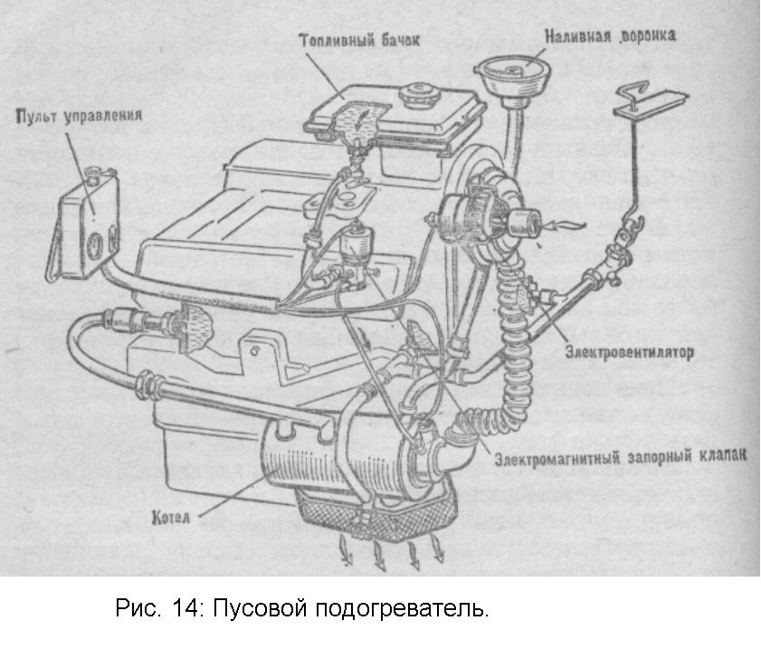

Пусковые подогреватели. Пуск двигателя при низкой температуре окружающего воздуха затруднен. Для прогрева двигателя применяют пусковой подогреватель. На автомобиле ЗИЛ-130 подогреватель состоит из котла с направляющим патрубком, электровентилятора, топливного бачка, электромагнитного запорного клапана, пульта управления, наливной воронки, патрубков, соединительных трубок и шлангов

(рис. 14).

Котел подогревателя постоянно соединен с системой охлаждения двигателя. Топливный бачок заполняют топливом, применяемым для двигателя. Топливо самотеком поступает в камеру сгорания котла через электромагнитный запорный клапан. Воздух в камеру сгорания подается электровентилятором. Первоначальное зажигание горючей смеси осуществляется свечой накаливания, а дальнейшее горение — от ранее зажженного пламени. Отработавшие газы направляются патрубком на поддон для подогрева масла. Включатели свечи зажигания, вентилятора и электромагнитного клапана и контрольная спираль находятся на пульте управления.

***-Система смазки:***

Между отдельными деталями двигателя, поверхности которых перемещаются одна относительно другой, возникает сила называемая силой терния. На преодоление сил трения затрачивается часть мощности двигателя; помимо этого трение приводит к износу деталей и их нагреву. Уменьшение сил трения достигается улучшением качества обработки поверхности, применением антифрикционных сплавов, шариковых и роликовых подшипников. Одним из наиболее эффективных способов уменьшения сил трения является смазка. Смазка, находящаяся между трущимися поверхностями, разделяет их, заменяя непосредственное трение деталей трением слоев смазки между собой. Помимо этого, масло охлаждает смазываемые детали и уносит твердые частицы, попавшие между ними.

В зависимости от размещения и условий работы деталей масло может подаваться под давлением, разбрызгиванием и самотеком. В автомобильных двигателях применяются все три способа подвода масла, при этом к наиболее нагруженным деталям масло поступает под давлением, а к остальным — разбрызгиванием и самотеком.

Для хранения, подвода, очистки и охлаждения масла применяют ряд приборов, маслопроводов и каналов, образующих систему смазки (система смазки двигателя ЗиЛ-130 на рис. 15).

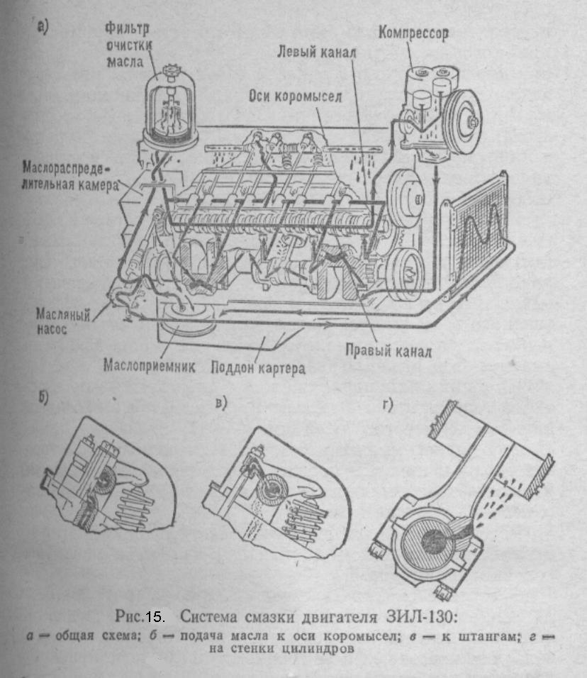

Схема системы смазки двигателя ЗИЛ-130 показана на рис. 15, *а.* Масло из поддона картера через маслоприемник засасывается в масляный насос. Нижняя секция масляного насоса подает масло к радиатору, а оттуда в поддон катера двигателя. Верхняя часть под давлением через канал в задней перегородке блока цилиндров подает масло для очистки в корпус масляного фильтра.

Из фильтра масло поступает в распределительную камеру, расположенную в задней перегородке блока цилиндров, и далее в два продольных магистральных канала, выполненных в левом и правом рядах цилиндров. Из магистральных каналов масло под давлением подается к направляющим втулкам толкателей, к опорным шейкам распределительного вала — к шатунным подшипникам. Из переднего конца правого магистрального канала масло подается для смазки компрессора. В средней шейке распределительного вала выполнены отверстия, при совпадении которых с отверстиями в блоке цилиндров (1 разпри каждом обороте распределительного вала) пульсирующая струя масла подается в каналы головки цилиндров. Из этих каналов через пазы на опорных поверхностях стоек, оси коромысел и зазоры между стенками отверстий и болтом, проходящим через стойки, масло поступает внутрь полых осей коромысел (рис. 15, б) и через отверстия в стенках осей к втулкам.

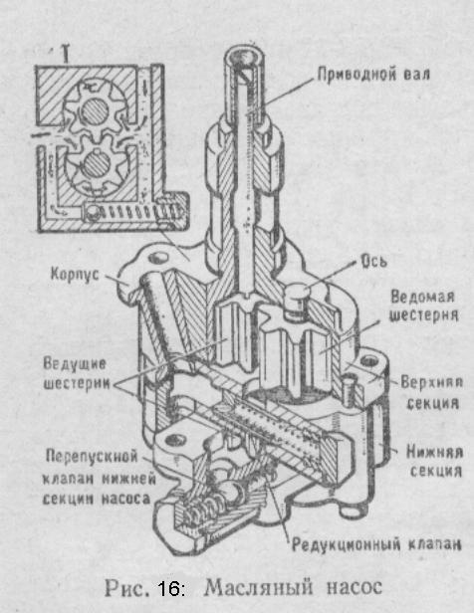

Из зазора между осью коромысел и отверстием в коромысле масло через канал, выполненный в коротком плече, поступает для смазки сферических опор штанг (рис. 15, *в), а* часть его попадает на стержни клапанов и механизмы их поворотов. В передней шейке распределительного вала имеется канал для подачи масла под давлением к упорному фланцу. Остальные детали двигателя смазываются разбрызгиванием и самотеком.

На стенки цилиндров масло выбрызгивается из отверстий в теле шатунов в момент их совпадения с масляным каналом коленчатого вала (рис. 15, г). Масло, снимаемое со стенок цилиндров маслосъемным кольцом, через отверстия в канавке поршня отводится внутрь поршня и смазывает опоры поршневого пальца в бобышках поршня и верхней головке шатуна.

Распределительные шестерни смазываются маслом, поступающим самотеком по каналам для стока масла из головки цилиндров.

**Масляный насос** служит для создания необходимого давления в системе смазки. Насос (рис. 16) состоит из корпуса, внутри которого расположены одна или две пары шестерен. Одна из каждой пары шестерен насажена неподвижно на приводном валике, а другая свободно на оси. Приводной валик приводится в действие от косозубой шестерни на распределительном валу. При вращении шестерен насоса их зубья захватывают масло у входного отверстия, проносят у стенок корпуса и выдавливают в выходное отверстие.

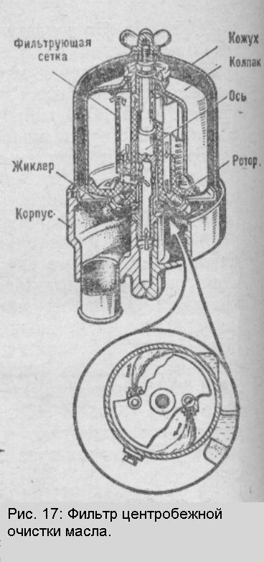

В двигателе ЗиЛ-130 верхняя секция насоса подает масло в систему смазки и фильтр центробежной очистки, нижняя — к масляному радиатору.

Как в двигателе ЗиЛ-130 масляный насос расположен снаружи двигателя. Масло поступает к масляному насосу через маслоприемник с сетчатым фильтром.

**Масляные фильтры**. Качество масла в двигателе не остается постоянным, так как масло засоряется мелкой металлической пылью, появляющейся в результате износа деталей, частицами нагара, образовывающегося в результате сгорания его на стенках цилиндров. При высокой температуре деталей масло коксуется, образуются смолы и лакообразные продукты. Все эти примеси являются вредными и для их удаления применяют масляные фильтры.

На двигателях ЗиЛ-130 установлен фильтр центробежной очистки с реактивным приводом. Фильтр (рис. 17) состоит из корпуса с осью, где на подшипнике размещен - ротор с колпаком. Снизу ротора размещены два жиклера с отверстиями, направленными в разные стороны, и фильтрующая сетка. Колпак закреплен на оси ротора при помощи гайки и закрыт сверху неподвижным кожухом с барашковой гайкой. Ротор вращается под действием струй масла, выбрасываемого под давлением через два жиклера.

**Масляный радиатор**. В жаркое время года и при эксплуатации автомобиля в тяжелых дорожных условиях температура масла настолько повышается, что оно становится очень жидким и давление в системе смазки падает.

Для охлаждения масла и предотвращения его разжижения в систему смазки двигателей включен масляный радиатор, который состоит из двух бачков и горизонтальных трубок, расположенных между ними. Для увеличения поверхности охлаждения и повышения жесткости радиатора трубки скреплены металлическими ребрами. На автомобиле ЗИЛ-130 масляный радиатор выполнен в виде трубчатого змеевика с оребрением для увеличения поверхности теплоотдачи.

Масляный радиатор оказывает сравнительно небольшое сопротивление прохождению масла, в результате чего давление в системе может снизиться и подача масла к трущимся поверхностям уменьшится.

Для предотвращения этого явления масляный радиатор двигателя включается краном, перед которым установлен предохранительный клапан, перекрывающий доступ масла в радиатор при понижении давления в системе ниже 0,1 МПа.

**Маслопроводы** выполнены в виде латунных или прорезиненных трубок, соединяющих отдельные участки системы смазки и каналов, высверленных в блоке цилиндров, коленчатом валу, шатунах, осях коромысла, в коромыслах, корпусах фильтров и др.

**Маслоналивные патрубки** расположены сверху или сбоку двигателя и соединены с поддоном картера непосредственно через маслоналивную трубку. Маслоналивные патрубки имеют воздушные фильтры.

Контроль за уровнем масла в двигателе осуществляют масломерной линейкой, имеющей отметки «О» и «Полно». Необходимо следить, чтобы уровень масла был у отметки «Полно».

**Вентиляция картера двигателя**, В картере работающего двигателя через зазоры между зеркалом цилиндра и кольцами проникают пары топлива и отработавшие газы. Пары топлива конденсируются и разжижают смазку, а отработавшие газы, содержащие в себе пары воды и сернистые соединения, также отрицательно влияют на качество масла и уменьшают срок его службы. Удаляют прорвавшиеся в картер пары топлива и газы при помощи системы вентиляции картера.

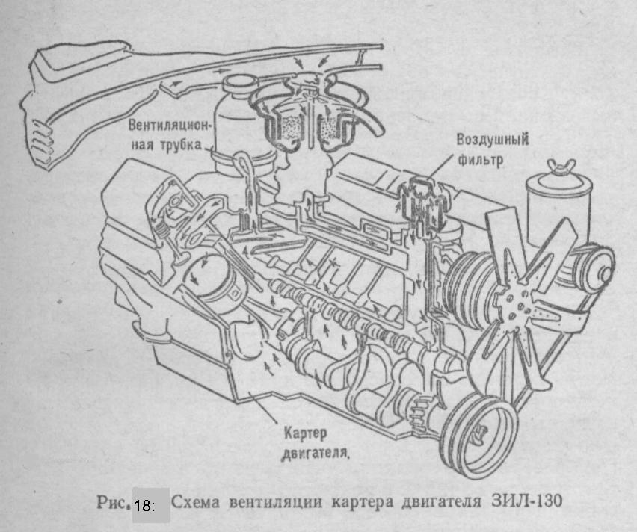

В двигателе ЗИЛ-130 применена принудительная вентиляция картера (рис. 18). Чистый воздух попадает в картер двигателя через воздушный фильтр, объединенный с маслоналивным патрубком. Из патрубка воздух попадает в картер распределительных шестерен и в картер двигателя. Отсасываемый воздух проходит через уловитель, где отделяются частицы масла, затем через клапан и трубку попадает в центральную часть впускного трубопровода.

При работе двигателя с прикрытым дросселем под действием большого разрежения во впускном трубопроводе клапан поднимается, верхняя ступенчатая часть клапана входит в отверстие штуцера и уменьшает проходное сечение канала. Это сделано для того, чтобы уменьшить подсос постороннего воздуха и дать возможность двигателю устойчиво работать на холостом ходу. При работе с полностью открытым дросселем разрежение во впускном трубопроводе падает и клапан под действием собственного веса опускается вниз, открывая полностью проходное сечение канала.

***-Система питания:***

**Приборы системы питания.** Все двигатели, работающие на бензине, имеют принципиально одну и ту же систему питания и работают на горючей смеси, состоящей из паров топлива и воздуха. В систему питания входят приборы, предназначенные для хранения, очистки и подачи топлива, приборы очистки воздуха и прибор, служащий для приготовления горючей смеси из паров топлива и воздуха.

Топливо помещается в топливном баке, вместимость которого достаточна для работы автомобиля в течение одной смены. Топливный бак грузового автомобиля расположен сбоку автомобиля на раме.

Из топливного бака топливо поступает к топливным фильтрам-отстойникам, в которых от топлива отделяются механические примеси и вода. Фильтр-отстойник расположен на раме у топливного бака. Подачу топлива из бака через фильтр тонкой очистки к карбюратору осуществляет топливный насос, расположенный на картере двигателя» между рядами цилиндров сверху двигателя .

Приготовление необходимой горючей смеси из топлива и воздуха происходит в карбюраторе, установленном сверху двигателя на впускном трубопроводе. Воздух, поступающий для приготовления горючей смеси в карбюратор, проходит очистку от пыли в воздушном фильтре, расположенном непосредственно на карбюраторе или сбоку двигателя. В этом случае воздушный фильтр соединен с карбюратором патрубком.

Все приборы подачи топлива соединены между собой металлическими трубками — топливопроводами, которые крепятся к раме или кузову автомобиля, а в местах перехода от рамы или кузова к двигателю — шлангами из специальных сортов бензостойкой резины.

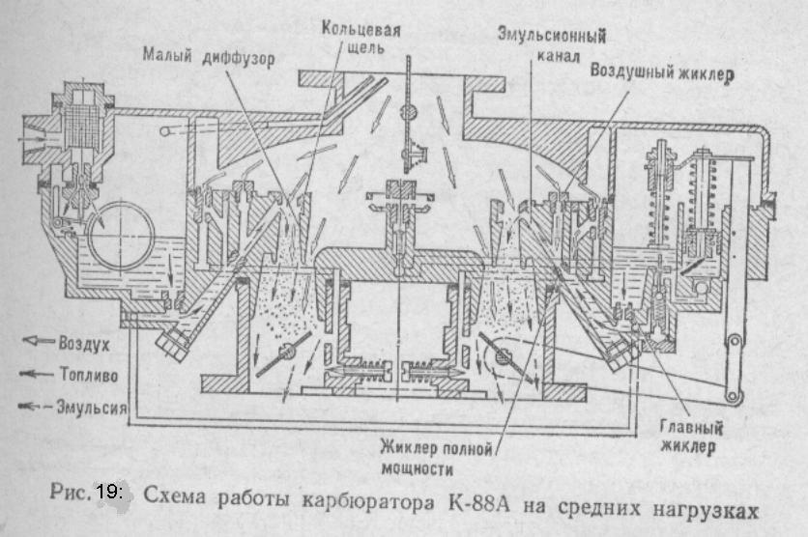

Карбюратор соединен с впускными каналами головки цилиндров двигателя при помощи впускного трубопровода, а выпускные каналы соединены с выпускным трубопроводом, последний при помощи трубы соединен с глушителем шума выпуска отработавших газов.

Чтобы предотвратить возможность работы двигателя с чрезмерно большой частотой вращения коленчатого вала, в систему питания грузовых автомобилей включен ограничитель частоты вращения коленчатого вала.

Карбюратор К-88АМ двигателя ЗИЛ-130 имеет две смесительные камеры, каждая из которых обслуживает четыре цилиндра. При работе двигателя на средних нагрузках топливо из поплавковой камеры поступает через главные жиклеры, а затем через жиклеры полной мощности в эмульсионные каналы (рис. 19). В этих каналах к топливу подмешивается воздух, поступающий из воздушных жиклеров и жиклеров системы холостого хода. Образовавшаяся эмульсия попадает в смесительные камеры через кольцевые щели малых диффузоров. Поддержание постоянного состава обедненной смеси происходит за счет торможения топлива воздухом.

**Топливный насос.** На автомобилях карбюратор расположен выше топливного бака и подача топлива осуществляется принудительно. Для принудительной подачи топлива из бака к карбюратору на двигателе установлен топливный насос диафрагменного типа.

Насос (рис. 20) состоит из трех основных частей! корпуса, головки и крышки. В корпусе на оси размещен двуплечий рычаг с возвратной пружиной и рычаг ручной подкачки. Между корпусом и головкой насоса закреплена диафрагма, собранная на штоке, имеющем две тарелки. Двуплечий рычаг воздействует на шток через текстолитовую упорную шайбу. Под диафрагмой установлена нагнетательная пружина.

В головке насоса расположены два впускных и один выпускной клапаны. Клапаны имеют направляющий стержень, резиновую шайбу и пружину. Сверху впускных клапанов расположен сетчатый фильтр.

Топливный насос диафрагменного типа приводится в действие непосредственно от эксцентрика распределительного вала .

При набегании эксцентрика или штанги на наружный конец двуплечего рычага внутренний конец его, перемещаясь, прогибает диафрагму вниз и над ней создается разрежение (см. рис. 20, а). Под действием создавшегося разрежения топливо из бака поступает по трубопроводу к впускному отверстию насоса и проходит через сетчатый фильтр к впускным клапанам, при этом нагнетательная пружина насоса сжимается. Когда выступ эксцентрика сходит с наружного конца двуплечего рычага, диафрагма под действием нагнетательной пружины перемещается вверх и в камере над ней создается давление. Топливо вытесняется через нагнетательный клапан в выпускной канал и затем по трубке в поплавковую камеру карбюратора (см. рис. 20, б).

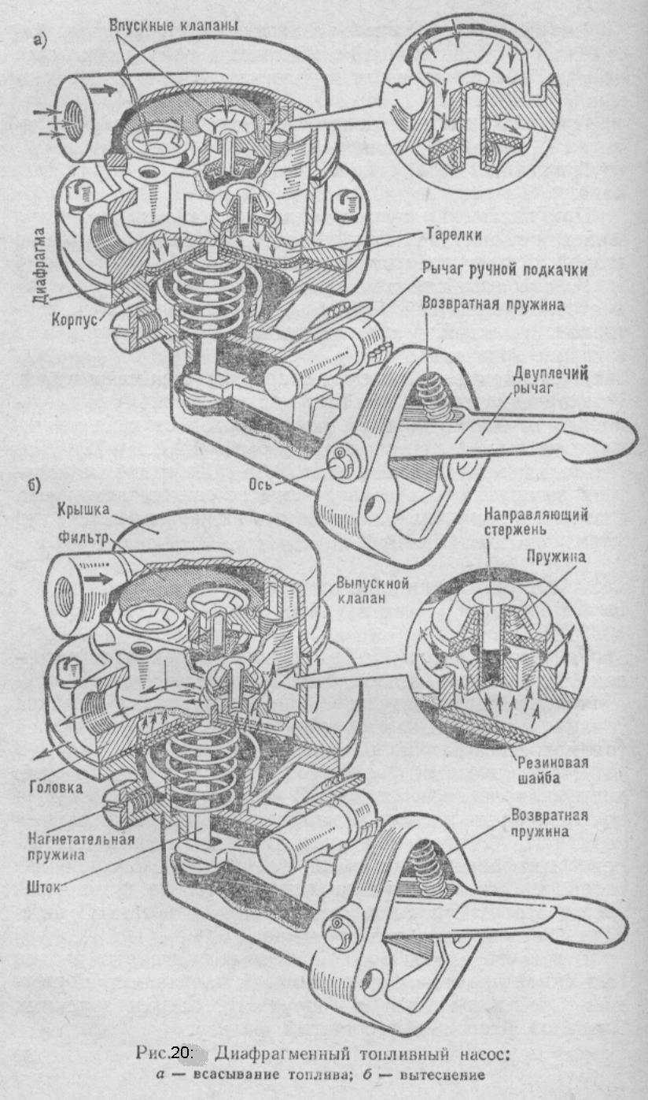

Для уменьшения пульсации топлива над нагнетательным клапаном имеется воздушная камера. При работе насоса в этой камере создается давление, благодаря которому топливо подается к карбюратору равномерно. Производительность топливного насоса рассчитана на работу с максимальным расходом топлива, однако в действительности количество подаваемого топлива должно быть меньше производительности насоса.

При заполненной поплавковой камере игольчатый клапан закрывает отверстие в седле и в топливопроводе, идущем от насоса к карбюратору, создается давление, которое распространяется в полость над диафрагмой. В этом случае диафрагма насоса остается в нижнем положении, так как нагнетательная пружина не может преодолеть создавшееся давление, и двуплечий рычаг под действием эксцентрика и возвратной пружины качается вхолостую.

Для заполнения поплавковой камеры карбюратора топливом при неработающем двигателе служит рычаг ручной подкачки, расположенный сбоку корпуса насоса. Рычаг имеет валик со срезанной частью и возвратную пружину. В отжатом положении срез валика находится над коромыслом и не воздействует на него. При перемещении рычага ручной подкачки валик краями вырезанной части надавливает на внутренний конец двуплечего рычага и перемещает диафрагму вниз.

Рычагом ручной подкачки можно пользоваться тогда, когда эксцентрик освободил наружный конец двуплечего рычага .

**Топливные фильтры и отстойники**. Топливо, поступающее к жиклерам карбюратора, не должно иметь механических примесей и воды, так как примеси засоряют отверстия жиклеров, а замерзшая в зимнее время вода явится причиной прекращения подачи топлива. Для очистки топлива в системе питания двигателя предусмотрена установка фильтров и отстойников. Сетчатые фильтры устанавливают в заливных горловинах топливных баков, в корпусе диафрагменного насоса и во входных штуцерах поплавковой камеры карбюратора.

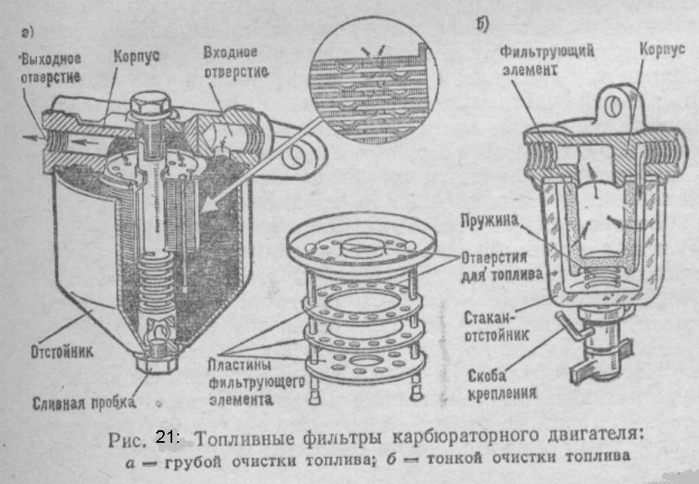

На грузовых автомобилях в систему питания дополнительно включены по два фильтра-отстойника. Один из фильтров-отстойников грубой очистки устанавливают у топливного бака. Этот фильтр (рис. 21, а) состоит из крышки и съемного корпуса. Внутри корпуса на стойках расположен фильтрующий элемент из набора тонких фильтрующих пластин, имеющих выштампованные выступы высотой 0,05 мм, поэтому между пластинами остается щель шириной 0,05 мм. Топливо из бака поступает через входное отверстие в отстойник фильтра. Так как отстойник имеет больший объем, чем топливопровод, скорость поступающего топлива резко снижается, что приводит к осаждению механических примесей и воды.

Топливо, проходя через щели фильтрующего элемента, дополнительно очищается от механических примесей, которые оседают на фильтрующем элементе.

Фильтр тонкой очистки топлива (рис. 21, б) устанавливают перед карбюратором. Он состоит из корпуса, стакана-отстойника, фильтрующего элемента с пружиной и зажимом стакана. Фильтрующий элемент может быть выполнен керамическим или из мелкой сетки, свернутой в виде рулона.

Топливо, подаваемое диафрагменным насосом, поступает в стакан-отстойник. Часть механических примесей выпадает в виде осадка в стакане-отстойнике, а остальные примеси задерживаются на поверхности фильтрующего элемента.

**Фильтр грубой очистки топлива** установлен у топливного бака и предназначен для предварительной очистки топлива, поступающего в топливо подкачивающий насос. Состоит он из корпуса, отстойника, крышки с подводящими штуцерами, сетчатого фильтрующего элемента, сливной пробки и пробки выпуска воздуха из системы.

**Фильтр тонкой очистки топлива** предназначен для очистки топлива от мелких частиц. Он состоит из двух колпаков, крышки и двух фильтрующих элементов. В нижней части каждого колпака ввернута сливная пробка. Сменный фильтрующий элемент изготовлен из бумаги. В крышке фильтра имеется сливной клапан, через который сливается часть топлива вместе с воздухом, попавшим в систему низкого давления.

**Воздушный фильтр.** Автомобиль зачастую эксплуатируется в условиях сильного запыления воздуха. Пыль, попадая в цилиндры двигателя вместе с воздухом, вызывает ускоренный износ как цилиндров, так и поршневых колец. Очистка воздуха, поступающего для приготовления горючей смеси, осуществляется в воздушном фильтре.

На автомобиле ЗИЛ-130 применяют воздушные фильтры инерционно-масляного типа. Фильтр (рис. 22) состоит из корпуса масляной ванны, крышки с патрубком, фильтрующего элемента, изготовленного из металлической сетки или капронового волокна, стяжного винта с барашковой гайкой.

Воздух под действием разрежения, создаваемого работающим двигателем, через патрубок попадает во входную кольцевую щель и, двигаясь по ней вниз, ударяется о масло, к которому прилипают крупные частицы пыли. При дальнейшем движении воздух подхватывает частицы масла и смачивает им фильтрующий элемент. Масло, стекающее с фильтрующего элемента, смывает частицы пыли, осевшие на отражателе. Воздух, проходя через фильтрующий элемент, полностью очищается от механических примесей и по центральному патрубку поступает в смесительную камеру карбюратора.

Фильтр устанавливают при помощи переходного патрубка непосредственно на карбюраторе и соединяют с карбюратором при помощи воздушного патрубка.

**Топливный бак**. Для хранения запаса топлива, необходимого для работы автомобиля, установлен топливный бак. Он состоит из двух половинок, штампованных из листовой стали и соединенных сваркой. Внутри бака, для увеличения жесткости и уменьшения ударов топлива при его перемещении, установлены перегородки. Бак имеет заливную горловину с пробкой, в которой размещены два клапана, действие которых подобно действию паровоздушных 'клапанов пробки горловины радиатора. Паровой клапан предотвращает потерю топлива при его испарении, а воздушный — препятствует возникновению разрежения в баке при расходовании топлива.

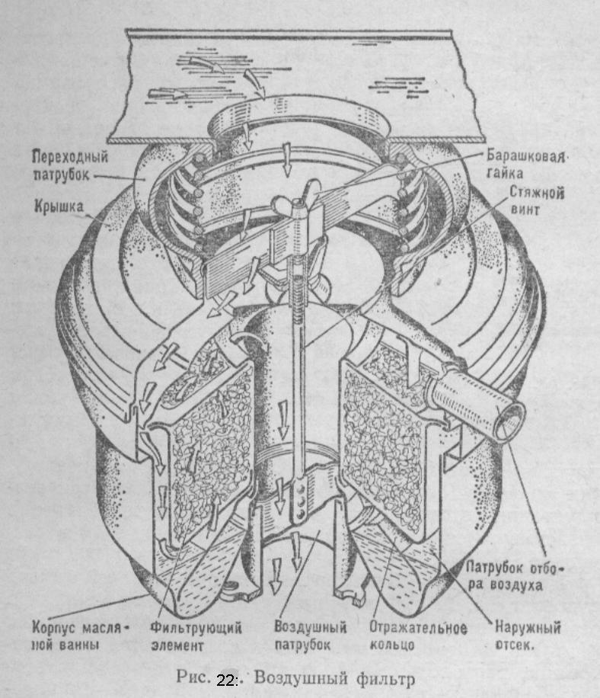

Топливный бак дизельного автомобиля аналогичен по своему устройству топливному баку автомобиля, работающего на бензине, но в пробке его нет клапанов. Для предупреждения разрежения в, баке при выработке топлива, из него в верхней части установлена трубка, сообщающая внутреннюю полость бака с атмосферой.

Сверху бака установлен датчик указателя уровня топлива и штуцер с краном и заборной трубкой. Заборная трубка внизу заканчивается сетчатым фильтром. В нижней части бака имеется сливное отверстие, закрываемое резьбовой пробкой.

Вместимость топливного бака автомобиля следующая: ЗиЛ-130—170 л.

**Впускные трубопроводы**. Подача горючей смеси от карбюратора к цилиндрам двигателя осуществляется через впускной трубопровод.

Впускной трубопровод двигателя ЗИЛ-130 отлит из алюминиевого сплава и закреплен к головкам правого и левого рядов цилиндров. Впускной трубопровод имеет сложную систему каналов, по которым горючая смесь подводится к цилиндрам. Между впускными каналами впускного трубопровода имеется пространство, сообщенное с полостью охлаждения головок цилиндров.

Для уплотнения мест соединения между впускным трубопроводом и головками цилиндров устанавливают прокладки.

**Выпускные трубопроводы**. Они служат для отвода отработавших газов из цилиндров двигателя, выполнены отдельно и прикреплены с наружной сторон головок цилиндров.

Для уменьшения сопротивления проходу горючей смеси и отработавших газов каналы впускных и выпускных трубопроводов изготовляют более короткими и с плавными переходами. Уплотняют выпускные трубопроводы при помощи металлоасбестовых прокладок, а крепят их на шпильках с гайками.

**Подогрев горючей смеси**. Процесс приготовления горючей смеси не заканчивается в смесительной камере карбюратора, а продолжается во впускном трубопроводе и цилиндрах двигателя. Для лучшего испарения топлива во время работы двигателя впускной трубопровод подогревается. Подогрев впускного трубопровода особенно необходим при эксплуатации автомобиля в холодное время и в момент пуска его двигателя. Однако чрезмерный подогрев горючей смеси нежелателен, так как при этом объем смеси увеличивается, а весовое наполнение цилиндров уменьшается.

В двигателе ЗИЛ-130 подогрев горючей смеси происходит за счет тепла, отдаваемого циркулирующей жидкостью в полости охлаждения впускного трубопровода. При пуске этих двигателей в условиях низких температур возможен подогрев впускного трубопровода за счет пролива горячей воды через систему охлаждения.

***-Система зажигания:***

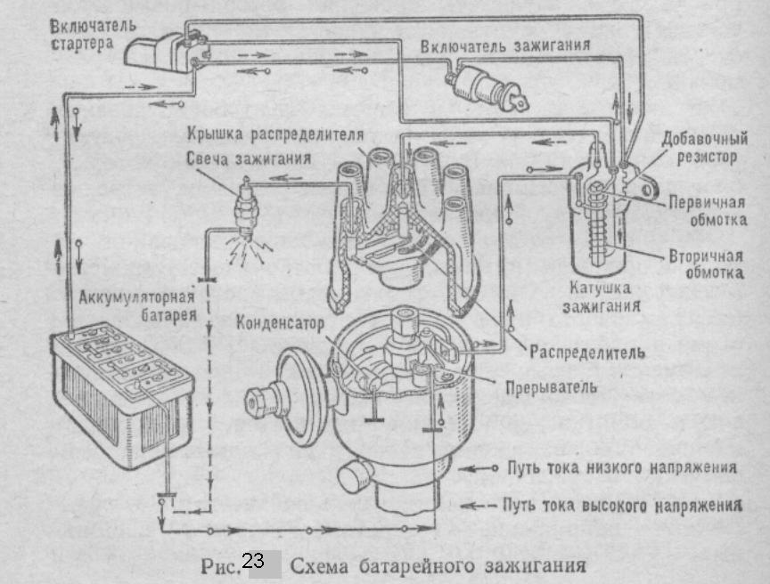

Сжатая рабочая смесь в цилиндре двигателя зажигается электрическим разрядом — искрой, образующейся между электродами свечи зажигания. Для образования электрического разряда в условиях сжатой рабочей смеси необходимо напряжение не менее 12—16 кВ.

Преобразование тока низкого напряжения в ток высокого напряжения и распределение его по цилиндрам двигателя осуществляется приборами зажигания. Система зажигания состоит из источников тока низкого напряжения, катушки зажигания, прерывателя-распределителя, конденсатора, свечей зажигания, включателя зажигания и проводов низкого и высокого напряжений (рис. 23). В системе зажигания имеется две цепи — низкого и высокого напряжения.

**Цепь низкого напряжения**питается от аккумуляторной батареи или от генератора. В эту цепь, кроме источников тока, последовательно включены включатель зажигания, первичная обмотка катушки зажигания с добавочным резистором и прерыватель.

**Цепь высокого напряжения**состоит из вторичной обмотки катушки зажигания, распределителя, проводов высокого напряжения, свечей зажигания.

Образование тока высокого напряжения в катушке зажигания основано на принципе взаимоиндукции. При включенном выключателе зажигателя и сомкнутых контактах прерывателя ток от аккумуляторной батареи или генератора поступает на первичную обмотку катушки зажигания, вследствие чего вокруг нее образуется магнитное поле. При размыкании контактов прерывателя ток в первичной обмотке катушкн зажигания и магнитный поток вокруг нее исчезают. Исчезающий магнитный поток пересекает витки вторичной и первичной обмоток катушки зажигания и в каждом из них возникает небольшая э. д. с. Благодаря большому числу витков вторичной обмотки, последовательно соединенных между собой, общее напряжение на ее концах достигает 20 ... 24 кВ. От катушки зажигания, через провод высокого напряжения, распределитель и провода ток высокого напряжения поступает к свечам зажигания, в результате чего между электродами свечей возникает искровой разряд, зажигающий рабочую смесь.

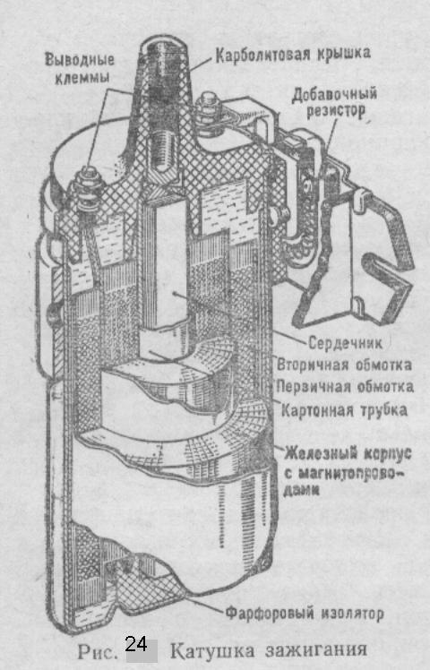

Э. д. с. самоиндукции, возникающая в первичной обмотке катушки зажигания, достигает 200 ... 300 В, что вызывает замедление исчезновения магнитного потока, появление самой искры между контактами прерывателя. Для предотвращения этого явления параллельно контактам прерывателя установлен конденсатор.

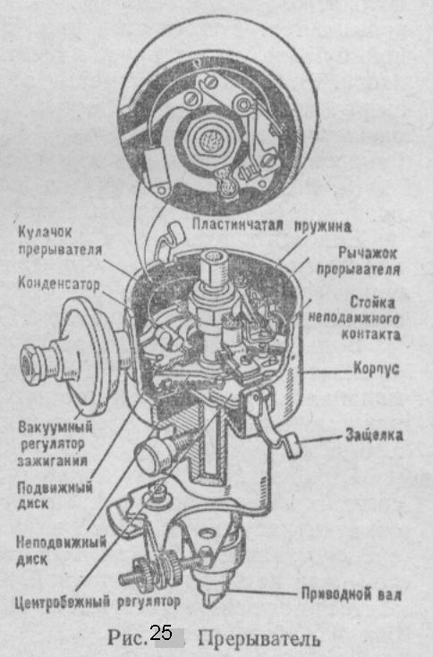

**Катушка зажигания** служит для преобразования тока низкого напряжения в ток высокого напряжения (с 12 В 3—24 кВ). Она состоит из следующих основных частей (рис. 24): сердечника, первичной обмотки из 250...400 ков толстого изолированного медного провода диаметром 0,8 мм, картонной трубки, вторичной обмотки ... 25 тыс. витков тонкого провода диаметром 0,1 мм, железного корпуса с магнитопроводами, карболитовой крышки, клемм и добавочного резистора. Вторичная обмотка расположена под первичной и отделена от нее слоем изоляции. Концы первичной обмотки выведены на клеммы карболитовой крышки. Один конец вторичной обмотки соединен е первичной обмоткой, а второй выведен а центральную клемму карболитовой крышки.

Сердечник изготовляют из отдельных изолированных друг от друга полосок трансформаторной стали, чтобы уменьшить образование вихревых токов. Нижний конец сердечника установлен в фарфоровый изолятор. Внутри катушка зажигания заполнена трансформаторным маслом.

**Добавочный резистор** состоит из спирали, керамических гнезд и двух шин. Сопротивление колеблется от 0,7 до 40 Ом. Один конец резистора соединен шиной с клеммой *ВК,* а другой — с *ВКБ.*

При малой частоте вращения коленчатого вала двигателя контакты прерывателя продолжительное время находятся в замкнутом состоянии, сила тока в первичной цепи возрастает, резистор нагревается, увеличивается сопротивление в цепи, в катушку зажигания поступает ток небольшой силы, этим она предохраняется от перегрева.

Когда частота вращения коленчатого вала двигателя увеличивается, время сомкнутого состояния контактов уменьшается, сила тока в первичной цепи уменьшается, нагрев и сопротивление добавочного резистора уменьшаются, что препятствует понижению напряжения во вторичной цепи.

При включении стартера резистор закорачивается, и пуск двигателя облегчается.

**Прерыватель-распределитель***.* Образование тока высокого напряжения и распределение его по цилиндрам двигателя для своевременного воспламенения рабочей смеси должно соответствовать порядку работы цилиндров.

Чтобы индуктировать ток высокого напряжения во вторичной обмотке катушки зажигания, необходимо периодически размыкать первичную цепь батарейного зажигания, что и выполняет прерыватель. Для распределения тока высокого напряжения по цилиндрам соответственно порядку работы двигателя служит распределитель. Оба эти прибора объединены в один — прерыватель-распределитель.

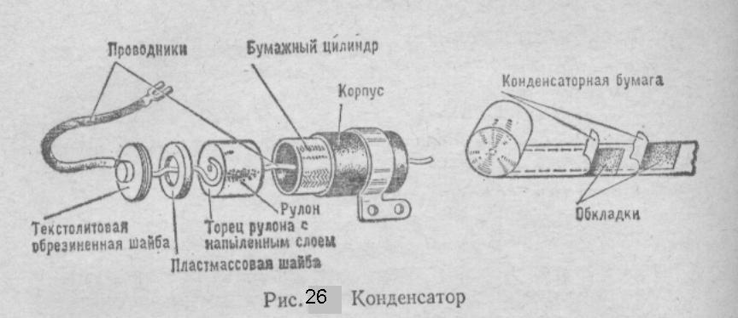

***Прерыватель***(рис. 25) установлен на двигателе и приводится в действие от распределительного вала. Основными частями прерывателя является корпус, приводной вал, подвижный диск (на котором размещены изолированный рычажок с контактом и неподвижная стойка с контактом), неподвижный диск, центробежный и вакуумный регуляторы опережения, октан-корректор и кулачок с выступами по числу цилиндров. Кулачок соединен с приводным валиком через центробежный регулятор. Контакты прерывателя наплавлены тугоплавким металлом вольфрамом. Рычажок прерывателя закреплен на диске шарнирно и своим контактом прижимается к неподвижному контакту пружиной. Вращающийся приводной валик кулачками нажимает на текстолитовый выступ рычажка прерывателя и за один оборот разомкнет, а пружина сомкнет контакты столько раз, сколько имеется выступов на кулачке.

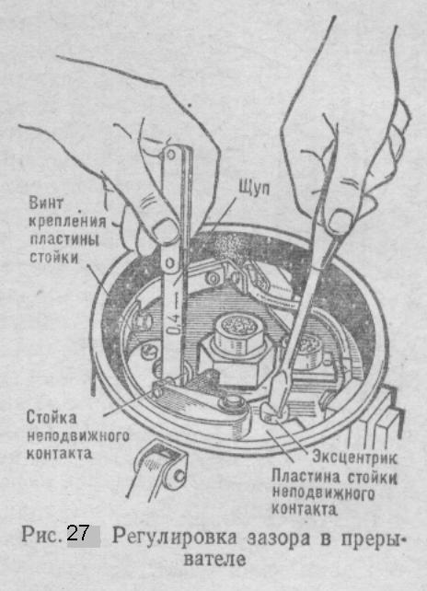

Размыкание первичной цепи катушки зажигания вызывает исчезновение магнитного потока, пересекающего не только витки вторичной обмотки, а и первичной, вследствие чего в них индуктируется ток самоиндукции напряжением 200 ... 300 В. Этот ток, замедляя исчезновение тока в пер- приводит к уменьшению э. д. с. во вторичной цепи. Ток самоиндукции также приводит к интенсивному искрению между контактами прерывателя и их разрушению. предотвратить воздействие э. д. с. самоиндукции, применяют конденсатор. *Конденсатор* включен параллельно контактам прерывателя и в момент появления э. д. с. самоиндукции заряжается, не допуская искрения на контактах. Кроме того, заряженный конденсатор, разряжаясь в обратном направлении, приводит к быстрому исчезновению тока в первичной цепи, а следовательно, и магнитного потока, благодаря чему напряжение во вторичной цепи повышается. Конденсатор (рис. 26) состоит из лакированной бумаги, на которую нанесен тонкий слой цинка и олова. Эта бумага является обкладкой конденсатора и свернута в рулон. К торцам рулона припаивается по одному гибкому проводнику. Рулон обернут кабельной бумагой и пропитывается маслом.

Крепится конденсатор на корпусе снаружи или на подвижном диске прерывателя.

Емкость конденсатора 0,17 ... 0,25 мкФ. Конденсаторы из металлизированной бумаги обладают способностью самовосстанавливаться при пробое диэлектрика за счет заполнения отверстия маслом.

Большое влияние на работу батарейного зажигания оказывает зазор между контактами прерывателя. Нормальная работа батарейного зажигания будет при зазоре между контактами прерывателя в пределах 0,35... ... 0,45мм.

Если зазор будет большим, то время замкнутого состояния контактов уменьшится и сила тока в первичной обмотке катушки зажигания не успеет возрасти до требуемого значения и, как следствие этого, э. д. с. вторичной цепи не будет достаточной. Кроме того, при большой частоте вращения коленчатого вала будут возникать перебои в работе двигателя.

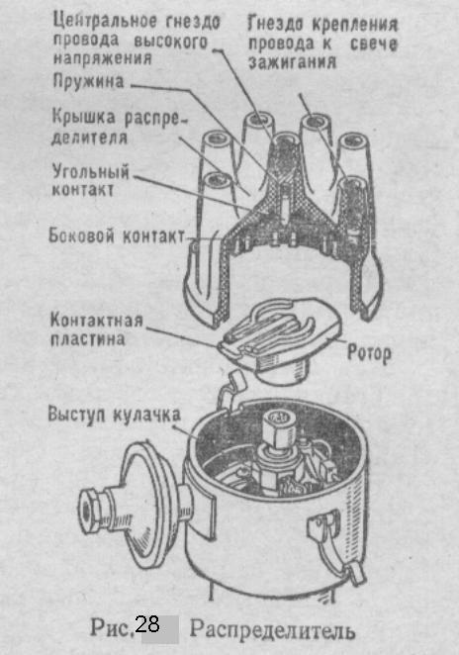

При малом зазоре происходит сильное искрение между контактами, их обгорание и, как следствие, перебои на всех режимах работы двигателя. Зазор между контактами прерывателя регулируют перемещением пластины со стойкой неподвижного контакта и при помощи эксцентрика, отвернув предварительно стопорный винт (рис. 27). После регулировки стопорный винт нужно завернуть. Замеряют зазор при полностью разомкнутых контактах пластинчатым щупом.

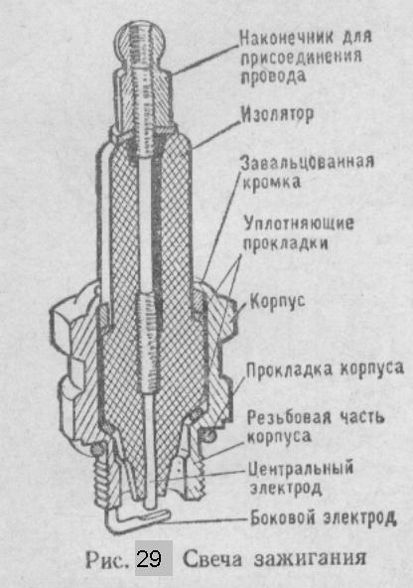

***Распределитель***установлен сверху на корпусе прерывателя и состоит из ротора и крышки (рис. 28). Ротор изготовлен в виде грибка из карболита, сверху в него вмонтирована контактная пластина. Крепится ротор на выступе кулачка. Крышка распределителя изготовлена также из карболита. На наружной ее части по окружности выполнены гнезда по числу цилиндров, в которые вставляются провода, присоединяемые к свечам зажигания. В крышке размещено центральное гнездо для крепления провода высокого напряжения от катушки зажигания. Внутри, против каждого гнезда, расположены боковые контакты, а в центре — угольный контакт с пружиной для соединения центрального гнезда с пластиной ротора.

Крепится крышка на корпусе прерывателя двумя пружинными защелками. Ротор, вращающийся вместе с кулачком, соединяет поочередно центральный контакт с боковыми контактами, замыкая цепь высокого напряжения через свечи тех цилиндров, где в данный момент должно происходить воспламенение рабочей смеси.

**Свечи зажигания**. Электрический разряд — искра — образуется в цилиндре между электродами свечи зажигания. Свеча (рис. 29) состоит из центрального электрода с изолятором (сердечник свечи) и стального корпуса, в котором он крепится. Корпус имеет нарезную ввернутую часть, которой свеча ввернута в нарезное отверстие головки цилиндров двигателя, в нижней части корпуса имеется один боковой электрод. В верхней части корпус свечи зажигания имеет грани под ключ. Центральный электрод с изолятором завальцован в корпусе свечи. Для уплотнения между кромками корпуса и буртиком изолятора проложены уплотняющие прокладки. На центральном электроде сверху установлен наконечник для крепления провода высокого напряжения

Для обеспечения нормальных условий работы свечи зажигания необходимо, чтобы температура нижней части изолятора была в пределах 500 ... 600 'С, при которой сгорает нагар и очищается свеча.

Тепловая характеристика свечи зажигания зависит от длины нижней части изолятора и условий его охлаждения. Чрезмерный нагрев свечи приводит к калильному зажиганию и разрушению изолятора, а переохлаждение — к забрызгиванию электродов свечи маслом и нагару.

Выбирают свечи зажигания для двигателя по их обозначениям, где указаны диаметр нарезной части, длина нижней части изолятора и материал изолятора. Диаметр нарезной части обозначается буквами М и А, где М соответствует диаметру 18 мм и А—14 мм. Цифрой обозначено калильное число. Длина резьбовой части обозначается буквами Н — 11 мм, Д— 19 мм. Если буквы нет, то длина вверткой части равна 12 мм. Буква «В» обозначает, что выступает нижняя часть изолятора, а «Т» — что герметизация изолятора выполнена терыоцементсм.

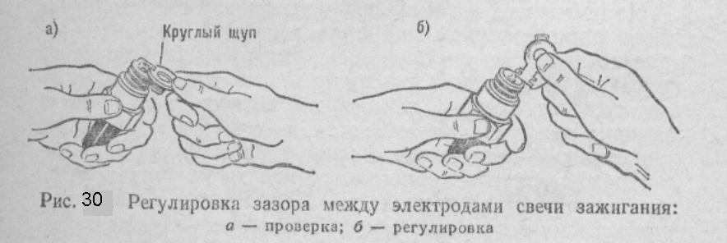

На двигателях автомобилей ЗиЛ-130 устанавливают свечи АИ, где буква А обозначает, что диаметр резьбы 14 мм, цифра 11 указывает калильное число, длина вверткой части корпуса — 12 мм. Большое влияние на работу свечи зажигания оказывает зазор между центральным и боковым электродами. Заводы рекомендуют зазоры 0,85 ... 1,00 мм. Уменьшение зазора против нормы вызывает обильное нагарообразование на электродах свечи зажигания и перебои в ее работе. При большем зазоре из-за повышения сопротивления ухудшаются условия искрообразования, отчего также будут возникать перебои в работе двигателя. Регулируют зазор подгибанием бокового электрода, а его размер проверяют круглым щупом (рис 30). Центральный электрод подгибать нельзя так как разрушается керамическая изоляция и свеча зажигания отказывает в работе.

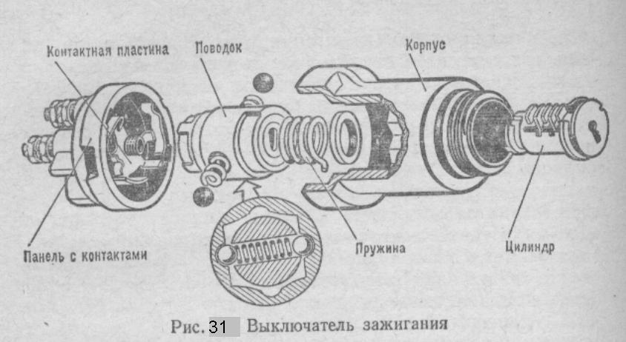

**Выключатель зажигания**. Включение и выключение приборов батарейного зажигания и других потребителей электрического тока осуществляется при помощи выключателя зажигания. Он (рис. 31) состоит из двух частей; замка с ключом и электрического выключателя. Замок состоит из корпуса, цилиндра, пружины и поводка. В задней части корпуса замка расположен выключатель, состоящий из контактной пластины с тремя выступами и панели с тремя контактными винтами.

В автомобиле ЗиЛ-130 ключ имеет три положения: первое (головка ключа расположена вертикально) — зажигание выключено; второе (поворот ключа по часовой стрелке) — зажигание включено, третье (поворот ключа до отказа) — включены зажигание и стартер. Во всех случаях вместе с зажиганием включаются контрольно-измерительные приборы.

***3. Основные неисправности и методы ремонта двигателя ЗиЛ-130:***

Исправный двигатель должен развивать полную мощность, работать без перебоев на полных нагрузках и холостом ходу, не перегреваться, не дымить и не пропускать масло и охлаждающую жидкость через уплотнения. Неисправность можно определить путем диагностирования по внешним признакам без разборки двигателя.

**Кривошипно-шатунный механизм** имеет следующие признаки неисправности: появление посторонних стуков и шумов, падение мощности двигателя, повышенный расход масла, перерасход топлива, появление дыма в отработавших газах.

Стуки и шумы в двигателе возникают в результате повышенного износа его основных деталей и появления между сопряженными деталями увеличенных зазоров.

При износе поршня и цилиндра, а также при увеличении зазора между ними возникает звонкий металлический стук, хорошо прослушиваемый при работе холодного двигателя. Резкий металлический стук на всех режимах работы двигателя свидетельствует об увеличении зазора между поршневым пальцем и втулкой верхней головки шатуна. Усиление стука при резком увеличении частоты вращения коленчатого вала свидетельствует об износе вкладышей коренных или шатунных подшипников, причем стук более глухого тона характерен при износе вкладышей коренных подшипников. Резкий непрекращающийся стук в двигателе, сопровождающийся падением давления масла, свидетельствует о выплавлении подшипников. Прослушивание шумов и стуков выполняется с помощью стетоскопа.

Падение мощности двигателя вызывается уменьшением компрессии в результате : нарушения уплотнения прокладки головки цилиндров при слабой или неравномерной затяжке гаек крепления или повреждения прокладки; пригорание колец в канавках поршня вследствие отложения смолистых веществ и нагара; износа, поломки или потери упругости колец; износа стенок цилиндров.

Компрессию в цилиндрах двигателя проверяют от руки или компрес-сометром. Для проверки компрессии от руки вывертывают свечи зажигания, за исключением свечи проверяемого цилиндра. Вращая коленчатый вал пусковой рукояткой, по сопротивлению проворачиванию судят о компрессии. Так же проверяют компрессию и в остальных цилиндрах.

Для проверки компрессии компрессометром следует прогреть двигатель, вывернуть свечи, полностью открыть дроссельную и воздушную заслонки. Установить резиновый наконечник компрессометра в отверстие свечи и провернуть коленчатый вал на 8—10 оборотов. О величине компрессии судят по показаниям компрессометра. После проворачивания коленчатого вала в исправном цилиндре величина компрессии должна быть 7,0—7,8 кгс/см2. Таким образом нужно последовательно проверять компрессию в каждом цилиндре.

О техническом состоянии цилиндро-поршневой группы и клапанов можно судить по относительной величине утечки воздуха (контролируемой специальным манометром), подаваемого под давлением в цилиндры двигателя с помощью прибора К-69. При этом сжатый воздух подают в каждый цилиндр двигателя через отверстия для свечей зажигания.

Повышенный расход масла, перерасход топлива и дымный выпуск отработавших газов серого цвета (при нормальном уровне масла в картере) обычно появляются при залегании поршневых колец или их износе. Залегание кольца можно устранить без разборки двигателя, для чего в каждый цилиндр горячего двигателя заливают на ночь через отверстие для свечи зажигания по 20 г смеси равных частей денатурированного спирта и керосина. Утром двигатель следует пустить, дать проработать 10—15 мин, остановить и заменить масло.

Отложение нагара на днищах поршней и камер сгорания снижает теплопроводность, что вызывает перегрев двигателя, падение его мощности и повышение расхода топлива. Для удаления нагара необходимо выпустить воду из системы охлаждения, снять приборы, укрепленные на головке цилиндров, и , отвернув гайки, осторожно отделить головку цилиндров, не повредив прокладку. Если прокладка приклеилась к блоку или головке цилиндров, то ее следует отделить, пользуясь тупым ножом или широкой тонкой металлической полоской.

У V-образных двигателей перед снятием головок цилиндров, кроме того, необходимо снять все приборы с впускного трубопровода, снять трубопровод и только после этого снять головки.

Нагар удаляют деревянными скребками или скребками из мягкого металла, чтобы не повредить днище поршней или стенки камеры сгорания. Удаляя нагар, следует закрывать чистой ветошью соседние цилиндры. Нагар снимается легче, если его размягчить, положив на него ветошь, смоченную керосином.

При установке прокладки 'головки цилиндров ее нужно натереть порошкообразным графитом.

Трещины в стенках рубашки охлаждения блока и головки цилиндров могут появиться при замерзании воды или заполнении рубашки охлаждения горячего двигателя холодной водой.

**Газораспределительный механизм** имеет две характерные неисправности— неплотное прилегание клапанов к гнездам и неполное открытие клапанов,

Неплотное прилегание клапанов к гнездам выявляется по следующим признакам: уменьшение компрессии; периодические хлопки во впускном или выпускном трубопроводе; падение мощности двигателя. Причинами неплотного закрытия клапанов могут быть: отложение нагара на клапанах и гнездах; образование раковин на рабочих поверхностях (фасках) и коробление головки клапана; поломка клапанных пружин; заедание клапанов в направляющих втулках; отсутствие зазора между стержнем клапана и носком коромысла.

Неполное открытие клапанов характеризуется стуками в двигателе и падением мощности. Эта неисправность появляется в результате большого зазора между стержнем клапана и носком коромысла. К неисправностям газораспределительного механизма следует отнести также износ шестерен распределительного вала, толкателей, направляющих втулок, увеличение продольного смещения распределительного вала и износ втулок и осей коромысел.

В двигателях ЗИЛ-130 возможно нарушение работы механизма поворота выпускного клапана в результате заедания шариков и пружин механизма поворота.

Нагар необходимо удалить при помощи шабера; клапаны, имеющие незначительные раковины на рабочей поверхности, следует притереть, сломанную пружину заменить. Нарушенный зазор восстанавливается регулировкой.

Для притирки клапанов снимают клапанную пружину, под его головку подкладывают слабую пружину, на рабочую поверхность наносят, слой пасты, состоящей из абразивного порошка и масла, и при помощи коловорота или протирочного приспособления клапану сообщают возвратно-вращательное движение. При изменении направления вращения клапан нужно приподнимать. Притирку заканчивают, если па поверхности гнезда и рабочей поверхности клапана появляются сплошные матовые полосы шириной 2—3 мм. Герметичность посадки клапана после притирки проверяют при помощи прибора или керосина. Для этого клапан устанавливают в седле, надевают пружину и закрепляют ее на стержне, переворачивают головку цилиндров и в камеры сгорания заливают керосин. Появление керосина на стержне и направляющей втулке свидетельствует о плохой притирке.

Для регулировки зазора между стержнем клапана и носком коромысла необходимо: снять клапанную крышку, удалив предварительно присоединенные к ней детали; установить поршень в конце такта сжатия (чтобы клапаны были закрыты); проверить зазор и при необходимости отрегулировать его> для чего отвернуть контргайку регулировочного винта на коромысле и, вращая регулировочный винт, установить нужный зазор затянуть контргайку и снова проверить зазор.

Необходимое смещение распределительного вала достигается подбором толщины распорного кольца. При значительном износе деталей газораспределительного механизма двигатель подвергается ремонту.

**Система охлаждения** одна из важных в двигателе. Если она неисправна, то двигатель перегревается или переохлаждается. Диагностирование системы охлаждения осуществляется по внешним признакам.

Перегрев двигателя происходит в результате неисправности не только системы охлаждения, но и систем питания, зажигания и смазки. Недостаточное охлаждение двигателя и, как следствие этого, закипание охлаждающей жидкости в системе может возникнуть от недостаточного количества ее в системе охлаждения, пробуксовки ремня вентилятора при слабом ее натяжении или в результате замасливания, загрязнения или отложения накипи в системе и неправильной работы термостата.

Переохлаждение двигателя может быть вызвано неисправной работой термостата или заеданием жалюзи в открытом положении. Зимой при низкой температуре воздуха, если не принять предохранительных мер (прикрыть жалюзи, надеть утеплительный чехол и т. п.), также возможно переохлаждение двигателя и даже замерзание воды в системе.

Недостаточный уровень охлаждающей жидко с т и в верхнем бачке радиатора бывает при утечке ее из системы охлаждения или выкипания. Утечка охлаждающей жидкости из системы может произойти через сальники, неплотности в соединении патрубков, сливные краники и поврежденные участки радиатора. Течь при износе сальников обнаруживают по подтеканию охлаждающей жидкости через контрольное отверстие в нижней части корпуса насоса.

При появлении этой неисправности необходимо слить охлаждающую жидкость, ослабить ремень вентилятора и снять его, ослабить хомутик, отсоединить резиновый шланг и осторожно снять водяной насос с тем, чтобы не повредить прокладку.

Отвернув болт крепления крыльчатки, снять ее. В сальнике может быть повреждена либо резиновая манжета, либо самоподжимная шайба; поврежденные детали нужно заменить, насос собрать и установить. В случае повреждения прокладки головки цилиндров ее заменяют.

Неплотности в соединениях патрубков со шлангами устраняют затягиванием хомутиков (если резьба затяжного болта хомутика использована полностью, то под снятый хомутик подкладывают металлическую полоску), а краники, пропускающие жидкость, притирают. Для этого их снимают с двигателя, разбирают, на рабочую поверхность наносят притирочную пасту, вращательным движением притирают до появления матовой поверхности на всех рабочих частях краника.

Поврежденный радиатор необходимо снять и сдать в ремонт.

Натяжение ремня вентилятора в двигателе 24Д регулируют смещением генератора. Правильно натянутый ремень прогибается на 8—10 мм при нажатии рукой с силой в 3—4 кгс. Если ремень натянут недостаточно, то необходимо ослабить болты крепления генератора и, отклоняя его, добиться нужного натяжения. Пробуксовка может быть вызвана, кроме того, смазкой, попавшей на ремень и шкивы.

В двигателе ЗИЛ-130 шкив вентилятора приводится в действие двумя ремнями. Натяжение одного из них регулируется перемещением генератора, а второго — перемещением насоса гидроусилителя рулевого управления.

Заедание термостата в закрытом положении прекращает циркуляцию жидкости через радиатор. В этом случае двигатель перегревается, а радиатор остается холодным. При заедании термостата в открытом положении происходит переохлаждение двигателя. В обоих случаях термостат снимают, предварительно выпустив жидкость из системы охлаждения и осторожно сняв патрубок.

Термостат проверяют, опуская его в воду. Нагревая воду, следят за клапаном термостата и термометром. Клапан должен начать открываться при температуре 70° С и полностью открыться при температуре 83—90° С. При осмотре термостата необходимо обратить внимание на отсутствие накипи и чистоту отверстия в клапане, предназначенном для пропуска воздуха.

Жалюзи заедают из-за недостаточной смазки или неисправности привода. Трос вместе с оболочкой необходимо снять, промыть в керосине и, смазав, поставить на место.

В процессе эксплуатации автомобиля на стенках рубашки охлаждения откладывается накипь, вследствие чего ухудшается отвод тепла от деталей. Каналы приборов системы охлаждения засоряются накипью и продуктами коррозии, что приводит к перегреву двигателя и другим неисправностям. Накипь удаляют промывкой приборов системы охлаждения раздельно, так как растворы, применяемые для промывки радиатора, нельзя использовать при промывке рубашки охлаждения блока и головки цилиндров, изготовленных из алюминиевого сплава.

Перед промывкой радиатор снимают с автомобиля и заполняют его 10-процентным раствором едкого, натра (каустическая сода), нагретого до 90° С. Этот раствор выдерживают в радиаторе в течение 30 мин, а затем сливают и к патрубку нижнего бачка присоединяют смеситель, к которому подводят горячую воду и сжатый воздух. Для контроля за давлением сжатого воздуха к патрубку, идущему от нижнего бачка радиатора к отопителю, присоединяют манометр.

Промывку радиатора выполняют одновременно горячей водой и сжатым воздухом так, чтобы вода вытекала через патрубок верхнего бачка и давление в нижнем бачке не превышало 1 кгс/см2. С раствором едкого натра следует обращаться очень осторожно во избежание ожогов кожи и разъедания тканей одежды.

Если отложение накипи на стенках рубашки охлаждения и в трубах радиатора незначительное, ее удаляют при помощи раствора хромпика, не снимая радиатор с автомобиля. Раствор хромпика приготовляют из расчета 4—8 г на 1 л воды и заливают его в систему.

Раствор с содержанием хромпика менее 3 г на 1 л воды применять нельзя, так как он вызывает усиленную коррозию деталей системы охлаждения.

Когда система охлаждения заправлена таким раствором, автомобиль эксплуатируется в течение месяца (при выкипании воды из раствора добавляют воду, при утечке через неплотности соединения — раствор) Слив раствор, систему нужно хорошо промыть чистой водой в направлении, обратном циркуляции, пропустив 10—15-кратный объем воды.

**Система смазки** имеет два основных признака неисправности: понижение или повышение давления масла. Ухудшение смазки бывает в результате попадания сконденсированного топлива, частиц нагара, осмоления и т д. Диагностирование технического состояния системы смазки осуществляется контрольным манометром и по цвету масла

Понижение давления масла может быть в результате подтекания масла в масляной магистрали, износа масляного насоса и подшипников коленчатого вала, малого уровня масла в поддоне картера, недостаточной его вязкости, заедания редукционного клапана в открытом положении. Подтекание масла возникает в месте неплотной затяжки штуцеров и пробок или через трещины в маслопроводах. Для устранения подтекания штуцера и пробки их нужно подтянуть, а трубки с трещинами заменить Неисправности насоса, редукционного клапана и подшипников устраняют в ремонтных мастерских

Малый уровень масла в поддоне может быть из-за выгорания масла, вытекания его через неплотности сальников коленчатого вала и места повреждения прокладки.

Загрязненное масло или масло недостаточной вязкости нужно заменить.

Повышение давления масла в системе бывает в результате засорения маслопроводов, применения масла с повышенной вязкостью, заедания редукционного клапана в закрытом положении. Засоренные маслопроводы прочищают (в разобранном двигателе) проволокой, промывкой керосином и продувают сжатым воздухом.

Для проверки правильности показаний указателя давления масла вместо одной из пробок центральной магистрали ввертывают штуцер контрольного манометра И, пустив двигатель, сличают показания контрольного манометра и указателя давления масла.

**Неисправности системы питания** заключаются в образовании смеси несоответствующего качества и, как следствие, повышенном расходе топлива. К наиболее часто встречающимся неисправностям системы питания относится образование богатой или бедной смеси.

Богатая рабочая смесь обладает пониженной скоростью горения и вызывает перегрев двигателя, работа его при этом сопровождается резкими хлопками в глушителе. Хлопки появляются в результате неполного сгорания смеси в цилиндре (не хватает кислорода воздуха). Догорание ее происходит в глушителе и сопровождается появлением черного дыма из него.

Длительная работа двигателя на богатой смеси приводит к перерасходу топлива и большому отложению нагара на стенках камеры сгорания и электродах свечей зажигания. Образованию богатой смеси способствует уменьшение количества поступающего воздуха или увеличение количества подаваемого топлива.

В изучаемых карбюраторах, имеющих главную дозирующую систему с пневматическим торможением топлива, в случае засорения воздушного жиклера происходи! образование богатой горючей смеси. Эта неисправность устраняется продувкой воздушных жиклеров главной дозирующей системы сжатым воздухом.

Увеличение количества поступающего топлива возможно в результате повышенного уровня топлива в поплавковой камере вследствие неплотного прилегания игольчатого клапана, засорения седла игольчатого клапана, применения более легких сортов топлива, разработки отверстий жиклеров, неплотного закрытия клапана экономайзера и неполного открытия воздушной заслонки.

Уровень топлива в поплавковой камере регулируют одним из описанных способов При неплотном прилегании клапанов к седлу их следует притереть или заменить Если отверстия жиклеров разработаны, то жиклеры заменяют.

Неплотно закрывающийся клапан экономайзера необходимо разобрать и притереть или заменить.

Полное открытие воздушной заслонки регулируют изменением длины троса привода.

Бедная рабочая смесь также обладает пониженной скоростью сгорания, двигатель перегревается, и его работа сопровождается резкими хлопками в карбюраторе.

Хлопки в карбюраторе появляются в результате того, что смесь еще догорает в цилиндре, когда уже открыт впускной клапан, и пламя распространяется во впускной трубопровод и смесительную камеру карбюратора.

Длительная работа двигателя на бедной смеси также вызывает перерасход топлива, вследствие того, что мощность двигателя в этом случае падает и чаще приходится пользоваться пониженными передачами.

Образованию бедной горючей смеси способствует либо уменьшение количества поступающего топлива, либо увеличение количества поступающего воздуха. Уменьшение количества поступающего топлива возможно в результате заедания воздушного клапана в пробке горловины топливного бака, засорения топливопроводов и фильтров-отстойпиков, неисправности топливного насоса, низкого уровня топлива в поплавковой камере, засорения жиклеров. Увеличение количества поступающего воздуха возможно из-за подсоса воздуха в местах соединения отдельных частей карбюратора, а также в местах соединения карбюратора с впускным трубопроводом и впускного трубопровода С головками цилиндров. Клапан пробки горловины топливного бака необходимо осмотреть и удалить пыль и кусочки льда, которые могут образоваться в зимнее время.

Засоренные трубопроводы продувают насосом для накачивания шин. Засоренные фильтры-отстойники нужно разобрать, очистить от грязи, промыть в чистом бензине и продуть сжатым воздухом. При разборке фильтров тонкой очистки, имеющих керамический элемент, следует быть осторожным, так как он очень хрупок.

При сборке фильтров особое внимание следует уделять состоянию прокладок, порванные прокладки нужно заменить. Неисправность топливного насоса обычно сопровождается уменьшением или прекращением подачи топлива.

Наиболее часто в диафрагменном насосе возможны следующие неисправности: повреждение диафрагмы; неплотное прилегание клапанов; износ наружного конца двуплечего рычага; уменьшение упругости пружины.

Поврежденные диски диафрагм заменяют. В случае появления этой неисправности в пути следует отпустить гайку крепления дисков диафрагмы, осторожно развести их так, чтобы отверстие не совпадало, и, смазав мылом собрать и установить на место. Неплотно прилегающий клапан необходимо разобрать, очистить от грязи, проверить состояние пружины и установить на место. Если этого окажется недостаточным, то клапан нужно заменить. При износе наружного конца двуплечего рычага его наваривают. Как временную меру (в пути) прокладку между насосом и местом его крепления заменяют на более тонкую, тем самым приблизив рычаг к эксцентрику. Засоренные жиклеры необходимо продуть.

Применять для очистки жиклеров проволоку или другие твердые предметы запрещено, так как это приведет к увеличению или изменению формы отверстия жиклеров. Подсос постороннего воздуха в местах соединения карбюратора и впускного трубопровода устраняют подтягиванием креплений или заменой прокладок. Одной из часто встречающихся неисправностей системы питания является течь топлива через неплотности в соединениях топливопроводов, что очень опасно, так как может вызвать пожар Для предупреждения этой неисправности места соединения следует периодически подтягивать.

**Неисправности приборов зажигания** обнаруживаются по внешним признакам, к которым относятся перебои в работе двигателя, затрудненный пуск его или «выстрелы» из глушителя. Если перебои происходят в одном из цилиндров, то вероятнее всего, что неисправна свеча или провод, идущий к ней.

Свечи зажигания могут иметь следующие неисправности: трещину в изоляторе, отложение нагара, замасливание и нарушение зазора между электродами. Обнаружить неисправную свечу можно при помощи вольтоскопа. Яркие, равномерно чередующиеся вспышки газа, видимые в глазке вольтоскопа, свидетельствуют об исправности свечи; тусклое или неравномерно чередующееся свечение газа указывает на неисправность свечи. При отсутствии вольтоскопа работу свечей проверяют поочередно отключением провода высокого напряжения. Если отсоединенная свеча исправна, то перебои в работе двигателя увеличиваются. При отключении неисправной свечи перебои останутся неизменными. Неисправную свечу вывертывают и осматривают. Нагар удалят чисткой электродов в нижней части изолятора свечи и промывают ее бензином. Лучшим способом удаления нагара является очистка на специальном приборе. Зазор между электродами регулируют подгибанием бокового электрода, а свечу с поврежденным изолятором заменяют.

Перебои в работе различных цилиндров двигателя могут быть вызваны следующими неисправностями прерывателя-распределителя: обгоранием или загрязнением контактов и нарушением зазора между ними; замыканием рычажка прерывателя или его провода на «массу»; трещинами в крышке распределителя и ротора или плохим контактом центральной клеммы; неисправностью конденсатора; повреждением изоляции вторичной обмотки катушки зажигания.

Обгоревшие контакты зачищают при помощи пластинки для чистки контактов или надфилем, а загрязненные — протирают концами, смоченными в бензине. Зазор регулируют способом, описанным ранее. В случае замыкания рычажка прерывателя или его провода на «массу» нужно осмотреть провод и рычажок, протереть их тряпкой, смоченной в бензине, и в случае оголения провода изолировать его изоляционной лентой.

При наличии трещин в крышке распределителя или ротора их необходимо заменить, Проверить состояние угольного контакта и пружины. Поломанный угольный контакт или пружину заменить, а загрязненные прочистить. Неисправность конденсатора обнаруживают несильному ;искрению на. контактах прерывателя, вследствие чего они обгорают, двигатель работает с перебоями, а в глушителе появляются резкие хлопки.

Конденсатор проверяют следующими способами. Провод конденсатора отсоединяют от зажима и, включив зажигание, размыкают контакты прерывателя рукой, при этом между ними появляется сильная искра. Незначительное искрение между контактами при их размыкании после присоединения провода конденсатора свидетельствует о том, что конденсатор исправен. Если же искра между контактами остается сильной и после присоединения провода конденсатора, то конденсатор неисправен. Неисправный конденсатор необходимо заменить. Конденсатор можно проверить «на искру», для этого провод высокого напряжения нужно держать на расстоянии 5—7 мм от «массы». Интенсивная искра между проводом и «массой» при размыкании контактов также является признаком исправности конденсатора.

Причиной отказа в работе батарейного зажигания могут быть неисправности катушки зажигания, к которым относятся: повреждение изоляции обмоток, трещины в карболитовой крышке и повреждение дополнительного резистора. Повреждение изоляции обмоток катушки зажигания чаще всего происходит в результате перегрева обмоток. Обмотки перегреваются, если оставить зажигание включенным на продолжительное время при неработающем двигателе.

Для проверки наличия тока высокого напряжения используют воль-тоскоп. Если его нет, то необходимо снять крышку распределителя и включить зажигание; установить кулачок прерыватели в положение, при котором контакты будут сомкнуты, провод высокого напряжения от, катушки зажигания приблизить к «массе» на 4—5 мм и рукой разомкнуть контакты.

Появление интенсивной искры между проводом и «массой» свидетельствует об исправности цепи высокого напряжения. Если искры нет, необходимо проверить исправность цепи низкого напряжения, для чего параллельно разомкнутыми контактам прерывателя включить лампу. При включении зажигания лампа должна загораться.

***4.Техническое облуживание двигателя ЗиЛ – 130:***

**Ежедневное обслуживание (ЕО):**

-очистить двигатель от грязи;

-проверить состояние двигателя внешним осмотром и прослушать его работу на разных режимах;

-проверить уровень жидкости в радиаторе;

-проверить нет ли подтеканий жидкости и масла;

-проверить уровень масла перед пуском двигателя;

-проверить внешним осмотром герметичность топливопроводов.

**Техническое обслуживание №1 (ТО-1):**

-проверить крепление опор двигателя;

-проверить герметичность соединения головки цилиндров, поддона картера, сальника коленчатого вала;

-проверить отсутствие подтекания жидкости во всей системе охлаждения;

-смазать подшипники водяного насоса;

-осмотром проверить герметичность всех приборов системы смазки;

-слить отстой из масленого фильтра;

-сменить масло в картере двигателя;

-проверить уровень масла в картере;

-проверить герметичность всех соединений в системе питания;

-проверить привод дроссельной заслонки;

-промыть воздушный фильтр;

-смазать вал прерывателя распределителя.

**Техническое обслуживание №2 (ТО-2):**

-подтянуть гаки крепления головки цилиндров;

-проверить зазор между стержнями клапанов и носком коромысла;

-проверить отсутствие подтекания жидкости во всей системе охлаждения;

-смазать подшипники водяного насоса;

-проверить крепление радиатора и жалезей;

-проверить крепление водяного насоса и натяжку ремня;

-проверить действие паровоздушного клапана пробки радиатора;

-заменить фильтрующий элементы;

-осмотром проверить герметичность всех приборов системы смазки;

-слить отстой из масленого фильтра;

-сменить масло в картере двигателя;

-проверить уровень масла в картере;

-проверить с помощью манометра работу топливного насоса;

-проверить герметичность всех соединений в системе питания;

-проверить привод дроссельной заслонки;

-промыть воздушный фильтр;

-прверить уровень топлива в поплавковой камере карбюратора;

-очистить от пыли и грязи и масла поверхность приборов системы зажигания;

-проверить свечи зажигания и прерыватель распределитель.

***5.Технологическая карта неисправностей системы смазки:***

|  |  |  |
| --- | --- | --- |
| **Неисправность** | Причина | Способ устранения |
| **Двигатель не запускается** | 1Нет топлива в карбюраторе: |  |
|  | а)засорены топливопроводы или фильтры карбюратора и топливного насоса | а) промойте и продуйте топливный бак, топливопроводы и фильтры |
|  | б)неисправен топливный насос | б) проверьте работу насоса и замените поврежденные детали |
|  | 2 Ток не проходит через контакты прерывателя: |  |
|  | а) загрязнены, окислены или пригорели контакты прерывателя; образовался бугорок и кратер на контактах (эрозия); чрезмерно большой зазор между контактами или ослабление прижимной пружины | а) зачистите контакты и отрегулируйте зазор между ними; при ослаблении прижимной пружины замените контактную группу, |
|  | б) ослаблено крепление или окислены наконечники проводов в цепи низкого напряжения, обрыв в проводах или замыкание их с "массой" | б) проверьте провода и соединения, замените поврежденные провода |
|  | в) неисправен выключатель зажигания: не замыкаются контакты "15" и "30/1" | в) проверьте, при необходимости замените выключатель или его контактную часть |
|  | г) пробит конденсатор (короткое замыкание) | г) замените конденсатор |
|  | д.) обрыв в первичной обмотке катушки зажигания | д) замените катушку: |
|  | 3. Не размыкаются контакты прерывателя: |  |
|  | а) нарушен зазор между контактами прерывателя | а) отрегулируйте зазор между контактами |
|  | б) сильно изношена текстолитовая подушечка или втулка рычажка прерывателя | б) замените контактную группу |
|  | 4Нарушен порядок присоединения проводов высокого напряжения к контактам крышки распределителя зажигания | 4Проверьте, присоедините провода в порядке зажигания |
|  | 5Зазор между электродами не соответствует норме или замаслились свечи зажигания | 5Очистите свечи и отрегулируйте зазор между электродами |
|  | 1. Повреждены свечи зажигания (трещины на изоляторе) | 6.Замените свечи новыми |
|  | 1. Неправильная установка момента зажигания | 7. Проверьте, отрегулируйте момент зажигания |
|  | 8.Воздушная заслонка карбюратора остается закрытой при первых вспышках в цилиндрах | 8.Устраните негерметичность пускового устройства карбюратора |
| **Двигатель работает неустойчиво или глохнет на холостом ходу** | 1. Нарушена регулировка холостого хода двигателя | 1.Отрегулируйте холостой ход |
|  | 2.Неисправен карбюратор: |  |
|  | а.)засорены жиклеры или каналы карбюратора | а.)продуйте жиклеры и каналы карбюратора |
|  | б.)попадание воды в карбюратор | б.)удалите воду из карбюратора, слейте отстой из топливного бака |
|  | в.)нарушена герметичность диафрагмы пускового устройства | в.)замените диафрагму |
|  | 3.Слишком раннее зажигание в цилиндрах двигателя | 3.Проверьте, отрегулируйте момент зажигания |
|  | 1. Велик зазор между электродами свечей зажигания | 1. Проверьте, отрегулируйте зазор между электродами |
|  | 1. Подсос воздуха через поврежденный шланг, соединяющий впускную трубу с вакуумным усилителем тормозов | 1. Замените поврежденный шланг |
| **Двигатель неравномерно и неустойчиво работает при большой частоте вращения коленчатого вала** | 1.Ослабли пружины грузиков регулятора опережения зажигания в датчике-распределителе зажигания | 1.Замените пружины, проверьте работу центробежного регулятора на стенде |
| **Перебои в работе двигателя на всех режимах** | 1. Повреждены провода в системе зажигания, ослаблено крепление проводов или окислены их наконечники | 1. Проверьте провода и их соединения. Поврежденные провода замените |
|  | 1. Износ или повреждение контактного уголька в крышке прерывателя-распределителя зажигания | 2.Замените контактый уголек |
|  | 1. Сильное подгорание центрального контакта ротора прерывателя-распределителя зажигания | 3.Зачистите центральный контакт |
|  | 4.Трещины, загрязнение или прогары в роторе или крышке прерывателя-распределителя | 4.Проверьте, замените ротор или крышку |
|  | 1. Износ электродов или замасливание свечей зажигания, значительный нагар; трещины на изоляторе свечи | 1. Проверьте свечи, очистите от нагара, отрегулируйте зазор между электродами, поврежденные свечи замените |
| **Двигатель не развивает полной мощности и не обладает достаточной приемистостью** | 1.Неполное открытие дроссельных заслонок карбюратора | 1.Отрегулируйте привод дроссельных заслонок |
|  | 2.Загрязнен воздушный фильтр | 1. Замените фильтрующий элемент |
|  | 1. Неправильная установка момента зажигания | 1. Проверьте, отрегулируйте момент зажигания |
|  | 1. Заедание грузиков регулятора опережения зажигания, ослабление пружин грузиков | 1. Проверьте, замените поврежденные детали |
|  | 1. Неисправен топливный насос | 1. Проверьте работу насоса и замените поврежденные детали |
|  | 6.Неисправен карбюратор: |  |
|  | а.)неисправен насос-ускоритель | а.)проверьте подачу насоса, замените поврежденные детали |
|  | б.)засорены главные жиклеры | б.)продуйте жиклеры сжатым воздухом |
|  | в.)не полностью открыта воздушная заслонка | в.)отрегулируйте привод воздушной заслонки; |
|  | г.)уровень топлива в поплавковой камере не соответствует норме | г.)отрегулируйте установку поплавка |
|  | д.)нарушена герметичность диафрагмы экономайзера мощностных режимов | д.)замените диафрагму |
|  | 7.Нарушены зазоры в клапан ном механизме | 7.Отрегулируйте зазоры |
|  | 8.Не совпадают установочные метки фаз газораспределения | 8.Переставьте зубчатую шестерню, совместив установочные метки |
|  | 9.Недостаточная компрессия в цилиндрах: |  |
|  | а.)поломка или залегание поршневых колец; | а.)очистите кольца и канавки поршней от нагара, поврежденные детали замените; |
|  | б.)плохое прилегание клапанов к седлам; | б.)замените поврежденные клапаны, отшлифуйте седла; |
|  | в.)чрезмерный износ цилиндров и поршневых колец | в.)замените поршни и гильзы |
| **Стук коренных подшипников коленчатого вала** | 1. Слишком раннее зажигание | 1. Отрегулируйте установку момента зажигания |
|  | 2.Ослаблены болты крепления маховика | 1. Затяните болты рекомендуемым моментом |
|  | 3.Увеличенный зазор между шейками и вкладышами коренных подшипников | 1. Прошлифуйте шейки и замените вкладыши |
| **Стук шатунных подшипников** | 1.Чрезмерный зазор между шатунными шейками коленчатого вала и вкладышами | 1. Прошлифуйте шейки и замените вкладыши |
| **Стук поршней** | 1. Увеличенный зазор между поршнями и цилиндрами | 1. Замените поршни и гильзы |
|  | 1. Увеличенный зазор между поршневыми кольцами и канавками на поршне | 1. Замените поршни с кольцами |
| **Стук впускных и выпускных клапанов** | 1. Увеличенные зазоры в клапанном механизме | 1. Отрегулируйте зазоры |
|  | 1. Поломка клапанной пружины | 1. Замените пружину |
|  | 3.Чрезмерный зазор между клапаном и направляющей втулкой | 3.Замените изношенные детали |
|  | 4. Износ кулачков распределительного вала | 4. Замените распределительный вал и регулировочные шайбы |
| **на прогретом двигателе**  **недостаточное давление**  **масла на холостом ходу** | 1. Попадание под редукционный клапан масляного насоса посторонних частиц | 1. Очистите клапан от посторонних частиц и заусенцев, промойте масляный насос |
|  | 1. Заедание редукционного клапана масляного насоса | 1. Замените клапан |
|  | 1. Изношены шестерни масляного насоса | 1. Отремонтируйте масляный насос |
|  | 1. Чрезмерный зазор между вкладышами и коренными шейками коленчатого вала | 1. Прошлифуйте шейки и замените вкладыши |
|  | 1. Чрезмерный зазор между шейками распределительного вала и корпусами подшипников | 5.Замените распределительный вал |
|  | 1. Применение моторного масла несоответствующей марки и качества | 6.Замените масло другим, рекомендуемым |
| **Чрезмерное давление масла на прогретом двигателе** | 1. Заедание редукционного клапана масляного насоса | 1.Замените клапан |
|  | 2.Пружина редукционного клапана имеет большую жесткость | 2.Замените пружину |
| **Повышенный расход масла** | 1. Подтекание масла через уплотнения двигателя | 1.Подтяните крепления или замените прокладки и сальники |
|  | 1. Засорена система вентиляции картера | 1. Промойте детали системы вентиляции картера |
|  | 1. Износ поршневых колец или цилиндров двигателя | 1. Расточите цилиндры и замените поршни и кольца |
|  | 1. Поломка поршневых колец | 1. Замените кольца |
|  | 1. Закоксовывание прорезей в маслосъемных кольцах или пазов в канавках поршней из-за применения нерекомендованного масла | 5.Очистите прорези и пазы от нагара, замените моторное масло рекомендуемым |
|  | 1. Износ или повреждение маслоотражательных колпачков клапанов | 6.Замените маслоотражательные колпачки |
|  | 1. Повышенный износ стержней клапанов или направляющих втулок | 7.Замените клапаны, отремонтируйте головку блока цилиндров |
| **Повышенный расход топлива** | 1. Не полностью открыта воздушная заслонка карбюратора | 1. Отрегулируйте привод воздушной заслонки |
|  | 1. Повышенное сопротивление движению автомобиля | 1. Проверьте и отрегулируйте давление в шинах, тормозную систему, углы установки колес |
|  | 1. Неправильная установка момента зажигания | 3.Отрегулируйте момент зажигания |
|  | 1. Высокий уровень топлива в карбюраторе: |  |
|  | а.)нарушена герметичность игольчатого клапана или его прокладки | а.)проверьте, нет ли посторонних частиц между иглой и седлом клапана, при необходимости замените клапан или прокладку |
|  | б.)заедание или повышенное трение, препятствующее нормальному передвижению поплавков | б.)проверьте и при необходимости замените поплавки |
|  | в.)Засорены воздушные жиклеры карбюратора | в.)Очистите жиклеры |
| **Перегрев двигателя** | 1.Недостаточное количество жидкости в системе охлаждения | 1.Долейте охлаждающую жидкость в систему охлаждения |
|  | 2.Неправильная установка момента зажигания | 1. Отрегулируйте установку момента зажигания |
|  | 1. Сильно загрязнена наружная поверхность радиатора | 1. Очистите радиатор струей воды с внутренней стороны |
|  | 4.Неисправен термостат | 1. Замените термостат |
|  | 5.Неисправен насос охлаждаю щей жидкости | 1. Проверьте работу насоса, замените его или отремонтируйте |
| **Быстрое падение уровня жидкости** | 1. Поврежден радиатор | 1. Отремонтируйте радиатор или замените |
|  | 1. Подтекание жидкости из крана или радиатора отопителя | 1. Замените кран или радиатор |
|  | 1. Подтекание жидкости через сальник насоса охлаждающей жидкости | 1. Замените сальник |
|  | 4.Повреждена прокладка головки блока цилиндров | 4.Замените прокладку |
|  | 1. Подтекание жидкости через микротрещины в блоке или в головке блока цилиндров | 1. Проверьте герметичность блока и головки блока цилиндров, при обнаружении трещин замените поврежденные детали |
|  | 6.Низкое давление открытия клапана пробки | 6.Проверьте пробку и при небходимости замените |

***6. Охрана труда и техника безопасности при ремонте и техническом обслуживание:***

Все работы по техническому обслуживанию и ремонту автомобиля следует проводить на специально оборудованных постах.

При установке автомобиля на пост технического обслуживания следует затормозить его стояночным тормозом, выключить зажигание, включить низшую передачу в коробке передач и под колеса подложить не менее двух упоров.

Перед выполнением контрольно-регулировочных операций на неработающем двигателе (проверка работы генератора, регулировка карбюратора, реле-регулятора и т. д. ) следует проверить и застегнуть обшлага рукавов, убрать свисающие концы одежды, заправить волосы под головной убор, при этом нельзя работать сидя на крыле или буфере машины.

На рулевом колесе вывешивается табличка «Не пускать — работают люди». При снятии узлов и деталей, требующих больших физических усилий, необходимо пользоваться приспособлениями (съемниками). При работах, связанных с проворачиванием коленчатого вала двигателя, необходимо дополнительно проверить выключение зажигания, а рычаг коробки передач установить в нейтральное положение. При пуске двигателя вручную следует остерегаться обратных ударов и применять правильные приемы захвата пусковой рукоятки (не брать рукоятку в обхват, проворачивать ее снизу вверх). При использовании подогревателя особое внимание обращается на его исправность, отсутствие подтеканий бензина; работающий подогреватель не должен оставаться без присмотра. Краник топливного бачка подогревателя открывается только на время его работы, на летний период топливо из бачка сливается.

Обслуживание трансмиссии при работающем двигателе запрещается. При обслуживании трансмиссии вне осмотровой канавы или эстакады необходимо пользоваться лежаками (подстилками). При работах, связанных с провертыванием карданных валов, необходимо дополнительно убедиться в выключении зажигания, поставить рычаг переключения передач в нейтральное положение и освободить стояночный тормоз. После выполнения работы снова затянуть стояночный тормоз и включить низшую передачу в коробке передач.

При снятии и постановке рессор необходимо предварительно разгрузить их путем поднятия рамы и установки ее на козлы. При снятии колес также следует поставить автомобиль на козлы, а под неснятые колеса подложить упоры. Выполнять какие-либо работы на автомобиле, вывешенном только на одних подъемных механизмах (домкратах, талях и т. д.), запрещается. Нельзя подкладывать под вывешенный автомобиль диски колес, кирпичи, камни и другие посторонние предметы.

Инструмент, применяемый при работах по техническому обслуживанию и ремонту автомобиля, должен быть исправным. Молотки и напильники должны иметь хорошо насаженные деревянные ручки. Отвертывание и завертывание гаек должно производиться только исправными ключами соответствующих размеров.

После выполнения всех работ перед пуском двигателя и троганием машины с места нужно убедиться, что все принимавшие участие в работе люди находятся на безопасном удалении, а оборудование и инструмент убраны на свои места.

Проверка и опробование на ходу рулевого управления и тормозных систем должны производиться на оборудованной площадке. Нахождение посторонних лиц во время проверки автомобиля на ходу, а также размещение лиц, участвующих в проверке, на подножках, крыльях запрещается.

При работе на осмотровых канавах и подъемных устройствах следует выполнять следующие требования:

при постановке машины на осмотровую канаву (эстакаду) вести машину с малой скоростью и следить за правильным положением колес относительно направляющих реборд осмотровой канавы; поставленную на осмотровую канаву или подъемное устройство машину следует затормозить стояночным тормозом и установить упоры под колеса; пользоваться переносными лампами в осмотровой канаве можно только с напряжением не выше 12 В; не курить и не зажигать открытого огня под машиной; не следует складывать инструмент и детали на раму, подножки и другие места, откуда они могут упасть на работающих; перед съездом с канавы (эстакады) убедиться, что под машиной нет людей, неубранного инструмента или оборудования; следует остерегаться отравления скапливающимися в осмотровых канавах отработавшими газами и парами горючего.

При работе с бензином нужно соблюдать правила обращения с ним Бензин— легковоспламеняющаяся жидкость, при попадании на кожу вызывает раздражение, хорошо растворяет краску. Следует осторожно обращаться с тарой из-под бензина, так как оставшиеся в таре его пары легко воспламеняются. Особую осторожность следует проявлять при работе с этилирозапным бензином, в котором содержится сильнодействующее вещество — тетраэтилсвинец, вызывающий тяжелое отравление организма. Нельзя использовать этилированный бензин для мойки рук, деталей, чистки одежды. Запрещается всасывать бензин и продувать трубопроводы и другие приборы системы питания ртом. Хранить и перевозить бензин можно только в закрытой таре с надписью «Этилированный бензин — ядовит». Для удаления пролитого бензина применяются опилки, песок, хлорная известь или теплая вода. Участки кожи, облитые бензином, немедленно промываются керосином, а затем теплой водой с мылом. Перед едой необходимо обязательно мыть руки.

Особой осторожности требует обращение с антифризом. Эта жидкость содержит в себе сильнодействующий яд — этилен-гликоль, попадание которого в организм приводит к тяжелому отравлению. Тара, в которой хранится и перевозится антифриз, должна иметь надпись «Яд» и опломбировываться. Категорически запрещается переливать низкозамерзающие жидкости при помощи шланга путем засасывания ртом. Заправка автомобиля антифризом производится непосредственно в систему охлаждения. После обслуживания системы охлаждения, заправленной антифризом, необходимо тщательно мыть руки. При случайном попадании антифриза в организм пострадавший должен быть немедленно доставлен в медицинский пункт для оказания помощи.

Тормозные жидкости и их пары также могут вызвать отравление при попадании в организм, поэтому при работе с этими жидкостями нужно соблюдать все меры предосторожности, а после обращения с ними следует тщательно вымыть руки.

Кислоты хранят и транспортируют в стеклянных бутылях с притертыми пробками. Бутыли устанавливаются в мягкие лозовые корзины с древесной стружкой. При переноске бутылей используют носилки и тележки. Кислоты при попадании на кожу вызывают сильные ожоги и разрушают одежду. При попадании кислоты на кожу нужно быстро вытереть этот участок тела и промыть сильной струей воды.

Растворители и краски при попадании на кожу вызывают раздражение и ожоги, а их пары при вдыхании могут вызвать отравление. Производить покраску автомобиля нужно в хорошо вентилируемом помещении. После работы с кислотами, красками и растворителями нужно тщательно мыть руки теплой водой с мылом.

Отработавшие газы, выходящие из двигателя, содержат в своем составе окись углерода, углекислый газ и другие вещества, способные вызвать тяжелое отравление и даже смерть человека. Это всегда должны помнить водители и принимать меры по предупреждению отравлений отработавшими газами.

Приборы системы питания двигателя должны быть правильно отрегулированы. Периодически следует проверять затяжку гаек крепления выпускных газопроводов. При выполнении проверочно-регулировочных работ, связанных с необходимостью пуска двигателя в закрытом помещении, необходимо обеспечить отвод газов от глушителя; выполнение этих работ в помещениях, не оборудованных вентиляцией, запрещается.

Категорически запрещается спать в кабине автомобиля при работающем двигателе, в таких случаях просачивающиеся в кабину отработавшие газы нередко приводят к смертельным отравлениям.

При работе с электроинструментом необходимо проверять исправность и наличие защитного заземления. Напряжение переносного освещения, используемого при техническом обслуживании и ремонте автомобилей, должно быть не более 12 В. Во время работы с инструментом, питаемым током напряжением 127—220 В, следует надевать защитные перчатки и пользоваться резиновым ковриком или деревянным сухим помостом. Оставляя рабочее место даже на короткое время, необходимо выключить инструмент. При любой неисправности электроинструмента, заземляющего устройства или штепсельной розетки работу следует прекратить.

При монтаже и демонтаже шин необходимо соблюдать следующие правила: монтаж и демонтаж шин должны производиться на стендах или чистом полу (помосте), а в полевых условиях — на разостланном брезенте или другой подстилке; перед демонтажем шины с обода колеса воздух из камеры должен выпускаться полностью, демонтаж шины, приставшей к ободу, должен осуществляться на специальном стенде для демонтажа шин; производить монтаж шин на неисправные ободья колес, а также применять шины, не соответствующие размеру обода колеса, запрещается; во время накачивания шины необходимо применять специальное ограждение или страхующие приспособления, при выполнении этой операции в полевых условиях нужно колесо положить замочным кольцом вниз.

Водитель должен знать причины возникновения и правила тушения пожара в парке и на автомобиле. Необходимо следить за исправностью электрооборудования и отсутствием течи топлива. При загорании автомобиля его следует немедленно удалить со стоянки и принять меры к тушению пламени. Для тушения пожара нужно применять густопенный или углекислотный огнетушитель, песок или накрыть очаг пожара плотной материей. В случае возникновения пожара независимо от принимаемых мер нужно вызывать пожарную команду.

***7.Экология и охрана окружающей среды:***

Автомобильный парк, являющийся одним из основных источников загрязнения окружающей среды, сосредоточен, в основном, в городах. Если в среднем в мире на 1 км2 территории приходится пять автомобилей, то плотность их в крупнейших городах развитых стран в 200-300 раз выше.

Во всех странах мира продолжается концентрация населения в крупных городских агломерациях. С развитием городов и ростом городских агломераций всё большую актуальность приобретает своевременное и качественное обслуживание населения, охрана окружающей среды от негативного воздействия городского, особенно автомобильного, транспорта. В настоящее время в мире насчитывается 300 млн. легковых, 80 млн. грузовых автомобилей и примерно 1 млн. городских автобусов.

Автомобили сжигают огромное количество ценных нефтепродуктов, нанося одновременно ощутимый вред окружающей среде, главным образом атмосфере. Поскольку основная масса автомобилей сконцентрирована в крупных и крупнейших городах, воздух этих городов не только обедняется кислородом, но и загрязняется вредными компонентами отработавших газов. Согласно данным статистики в США, все виды транспорта дают 60% общего количества загрязнений, поступающих в атмосферу, промышленность – 17%, энергетика – 14%, остальные – 9% приходятся на отопление зданий и других объектов и уничтожение отходов.

Эффективным мероприятием по снижению вредного влияния автомобильного транспорта на горожан является организация пешеходных зон с полным запретом въезда транспортных средств на жилые улицы. Менее эффективное, но более реальное мероприятие – это введение системы пропусков, дающих право на въезд в пешеходную зону только специальным автомобилям, владельцы которых живут в конкретной зоне жилой застройки. При этом должен быть полностью исключён сквозной проезд автотранспорта через жилой квартал.

Для снижения вредного влияния автомобильного транспорта требуется вынос из городской черты грузовых транзитных потоков. Требование это зафиксировано в действующих строительных нормах и правилах, но практически соблюдается редко.

Один из основных источников шума в городе – автомобильный транспорт, интенсивность движения которого постоянно растёт. Наибольшие уровни шума 90-95 дБ отмечаются на магистральных улицах городов со средней интенсивностью движения 2-3 тыс. и более транспортных единиц в час.

В условиях сильного городского шума происходит постоянное напряжение слухового анализатора. Это вызывает увеличение порога слышимости (10 дБ для большинства людей с нормальным слухом) на 10-25 дБ. Шум затрудняет разборчивость речи, особенно при его уровне более 70 дБ.

Ущерб, который причиняет слуху сильный шум, зависит от спектра звуковых колебаний и характера их изменения. Опасность возможной потери слуха из-за шума в значительной степени зависит от индивидуальных особенностей человека.

Основная причина загрязнения воздуха заключается в неполном и неравномерном сгорании топлива. Всего 15% его расходуется на движение автомобиля, а 85% «летит на ветер». К тому же камеры сгорания автомобильного двигателя – это своеобразный химический реактор, синтезирующий ядовитые вещества и выбрасывающий их в атмосферу. Даже невинный азот из атмосферы, попадая в камеру сгорания, превращается в ядовитые окислы азота.

В отработавших газах двигателя внутреннего сгорания (ДВС) содержится свыше 170 вредных компонентов, из них около 160 – производные углеводородов, прямо обязанные своим появлением неполному сгоранию топлива в двигателе. Наличие в отработавших газах вредных веществ обусловлено в конечном итоге видом и условиями сгорания топлива.

Отработавшие газы, продукты износа механических частей и покрышек автомобиля, а также дорожного покрытия составляют около половины атмосферных выбросов антропогенного происхождения. Наиболее исследованными являются выбросы двигателя и картера автомобиля. В состав этих выбросов, помимо азота, кислорода, углекислого газа и воды, входят такие вредные компоненты, как окись углерода, углеводороды, окислы азота и серы, твёрдые частицы.

Состав отработавших газов зависит от рода применяемых топлива, присадок и масел, режимов работы двигателя, его технического состояния, условий движения автомобиля и др. Токсичность отработавших газов карбюраторных двигателей обуславливается главным образом содержанием окиси углерода и окислов азота, а дизельных двигателей – окислов азота и сажи.

К числу вредных компонентов относятся и твёрдые выбросы, содержащие свинец и сажу, на поверхности которой адсорбируются циклические углеводороды (некоторые из них обладают канцерогенными свойствами). Закономерности распространения в окружающей среде твёрдых выбросов отличаются от закономерностей, характерных для газообразных продуктов. Крупные фракции (диаметром более 1 мм), оседая поблизости от центра эмиссии на поверхности почвы и растений, в конечном счете, накапливаются в верхнем слое почвы. Мелкие фракции (диаметром менее 1 мм) образуют аэрозоли и распространяются с воздушными массами на большие расстояния.

В таблице основных загрязнителей воздушной среды, составленной Организацией Объединённых Наций, окись углерода, помеченная силуэтом автомобиля, стоит на втором месте.

Двигаясь со скоростью 80-90 км/ч в среднем автомобиль превращает в углекислоту столько же кислорода, сколько 300-350 человек. Но дело не только в углекислоте. Годовой выхлоп одного автомобиля – это 800 кг окиси углерода, 40 кг окислов азота и более 200 кг различных углеводородов. В этом наборе весьма коварна окись углерода. Из-за высокой токсичности её допустимая концентрация в атмосферном воздухе не должна превышать 1 мг/м3. Известны случаи трагической гибели людей, запускавших двигатели автомобилей при закрытых воротах гаража. В одноместном гараже смертельная концентрация окиси углерода возникает уже через 2-3 минуты после включения стартера. В холодное время года, остановившись для ночлега на обочине дороги, неопытные водители иногда включают двигатель для обогрева машины. Из-за проникновения окиси углерода в кабину такой ночлег может оказаться последним.

***Список литературы:***

1. Автомобиль: Учебник водителя третьего класса / Калисский В. С., Манзон А. И. 1979 г.

2.Автомобиль категории С: Учебник водителя / Калисский В. С., Нагула Г. Е. 1987г.

3.Отечественные автомобили. М., «Машиностроение», 1977г. / Анохин В. И .

4.Устройство и эксплуатация автомобилей: Учеб. Пособие /Полосков В. П., Лещев П. М., 1987г.